Costruzioni e Sistema Casa. Criticità e proposte in vista della Legge di Bilancio
Mini Rapporto FINCO in 13 punti

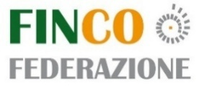
INDICE
0. PREMESSA
- SISTEMA CASA E IL MERCATO DELLE COSTRUZIONI (DISMETTERE E/O UTILIZZARE
SUBITO IL PATRIMONIO PUBBLICO)

- LE AGEVOLAZIONI FISCALI PER IL SETTORE DELLE COSTRUZIONI (PROROGA PER IL
2027, IMPORTANTE POSIZIONARLO TRA IL 60% E IL 70%. ATTENZIONE ALLA POSA IN OPERA).

- EXPORT E INTERNAZIONALIZZAZIONE (UNA DELLE PRINCIPALI OPPORTUNITA’ PER IL
PAESE)

3b. CINA

- 28° REGIME E SOCIETA’ SEMPLIFICATA EUROPEA – EU INC. (CONFIDIAMO IN UNA
SEMPLIFICAZIONE REALE)

- FORMAZIONE E LAVORO (UN’ EMERGENZA)
- RITARDATI PAGAMENTI ED ACCESSO AL CREDITO (UN TEMA DI CIVILTA’
...OLTRE CHE DI SOPRAVVIVENZA)

6b. CARTELLE ESATTORIALI E RISCOSSIONE (RIPORTARE IN BONUS LE IMPRESE)

- INFRASTRUTTURE ENERGETICHE, DELLA MOBILITA’ E MARINE (SENZA, NON SI
FA NULLA)

- APPALTI DI LAVORI, SERVIZI E FORNITURE (TUTELARE QUALIFICAZIONE E
LIBERTA’ CONTRATTUALE)

- ACCREDITAMENTO E NORMAZIONE TECNICA (ESERCITARE LA VIGILANZA
PUBBLICA)

- PARTECIPAZIONE DIPENDENTI AL CAPITALE DI IMPRESA (UN’OPPORTUNITA’
DA APPROFONDIRE)

- ASPETTI CONTRATTUALI SETTORIALI (FACCIAMO CHIAREZZA)
- I TEMPI DELLA GIUSTIZIA IN ITALIA (MIGLIORAMENTI DEL TUTTO INSUFFICIENTI)

- BUROCRAZIA E SEMPLIFICAZIONE (IL PROBLEMA DEI PROBLEMI)

- Elenco Allegati a pagina 61
- Citati in questo Documento a pagina 62

PREMESSA
FINCO “fa il tifo” per l’Italia ma va realisticamente considerato che il nostro Paese continua a perdere competitività.
Nobile patria dei diritti che ha perso per strada molti dei doveri.
Non è un fatto di adesso. Anzi, sono 40 anni (non 20 come viene spesso ricordato) che il nostro Paese, tra alti e bassi, la perde. E non è neanche un fatto di deficit eccessivo. In effetti anche quest’anno l’Italia sembra resterà formalmente sottoposta alla procedura di infrazione UE per deficit eccessivo (rapporto deficit/PIL sopra la soglia del 3% prevista dalle regole europee). Ma l’Italia non è certa l’unica ed, anzi, tendenzialmente potrebbe far meglio di economie continentali considerate più solide. Ed anzi l’OCSE ha appena innalzato le previsioni per l’Italia allo 0,9%. Il deficit in sé - per quanto sia preferibile non contrarlo - se è assunto per scopi produttivi e per “sopravvivere” - non è un male. Lo è se il suo impiego è improduttivo e se continua a vertere sulla spesa pubblica corrente e non in conto capitale.
Le cause vengono da più lontano e sono molteplici ma, in estrema sintesi, sono riconducibili alla perdita di produttività (media) in svariati settori che porta ad un minor tasso di crescita complessivo. Ma in particolare nella Amministrazione Pubblica, centrale e locale, aggravatasi, in termini di inefficienza, dopo la Riforma del Titolo V della Costituzione, che ha rafforzato le competenze “concorrenti” (e già il termine dice tutto) tra Stato e Regioni ed innalzato significativamente la spesa pubblica.* Una imbattibile gabbia burocratica con letali conseguenze sull’unico vero motore di sviluppo che è l’impresa, specie piccola e media.

* Una nota positiva quest’anno: un incremento nell’assestamento di Bilancio 2026 delle entrate tributarie positivamente ottenuto per oltre 1.8 miliardi di euro da ritenute su lavoro dipendente (ma al contempo anche un, inferiore, aumento della spesa corrente).
In un quadro che vede in Italia un’occupazione complessiva di poco superiore al 60% contro una media europea del 71% ed un numero di giovani tra i 15 ed i 24 anni occupati al 20% contro una media europea del 35%, per citare solo alcuni dei dati alquanto raccapriccianti (purtroppo è l’aggettivo giusto) diffusi dall’Istituto Itinerari Previdenziali. Così come lo è la del tutto iniqua e sbilanciata contribuzione dei cittadini italiani all’Erario, a carico solo di alcuni (vedi Tabella che segue a pagina 5), stante il fatto che il 19% degli italiani si fanno carico del 65% dell’imposizione diretta complessiva.
Per non parlare poi delle percentuali di occupazione femminile. A ciò si aggiunge, se non bastasse, l’imperterrita attitudine a cooptare una parte non irrilevante della Classe dirigente, da cui dipendono le scelte strategiche della vicenda economico-amministrativa del Paese, per appartenenza molto più che per competenza (e questo vale, sia ben chiaro, anche per una larga fetta del settore privato) in un persistente scenario “demeritocratico” spesso caratterizzato da deresponsabilizzazione. Quanto sopra in presenza di un carico fiscale ormai arrivato al 43,2% del PIL.
Il Governo in carica ha dalla sua, ed è un dato da non sottovalutare, la stabilità. Ora però è giunto il momento di affrontare alcuni nodi gordiani improcrastinabili.
La difficile situazione economico finanziaria non può essere invocata in quanto la riforma più importante, quella dell’Amministrazione, non è onerosa in termini di risorse; lo è, molto, in termini di consenso.
Il tempo stringe ed alcune annose questioni andrebbero affrontate subito, senza remore e compromessi, fin da questa Legge di Bilancio (Documento Programmatico di Finanza Pubblica), la prima post PNRR.
All’inizio di questo sintetico contributo del Centro Studi FINCO, converrà ribadire che il settore delle costruzioni comprende – ma non si identifica – con quello dell’edilizia, un’equazione fallace ed a volte strumentalmente propugnata.
Nel settore delle Costruzioni rientrano infatti, solo a titolo esemplificativo, anche altri importanti comparti come quello dei componenti dell’Involucro Edilizio, dei Prefabbricati in cemento, calcestruzzo, acciaio, legno, quello delle Ceramiche, del Marmo, dell’Impiantistica, etc…
Occorre partire da una migliore definizione degli ambiti per attribuire la conseguente centralità all’aspetto industriale nelle e delle costruzioni e del Sistema Casa. Questo inquadramento iniziale è prodromico e fondamentale per un corretto approccio.
Il settore delle Costruzioni, ed in particolare quella parte di esso che si sostanzia nelle attività Specialistiche e Superspecialistiche (cosiddette SIOS, nell’ambito degli appalti pubblici), avverte fortemente il bisogno e persegue una qualificazione specializzata (ed accreditata) degli operatori della filiera.
Ciò anche a fronte dei ‘‘cambiamenti” cui il nostro patrimonio immobiliare e infrastrutturale va (e dovrà sempre più andare) incontro, in chiave di sicurezza, di efficienza energetica e sostenibilità.
Tale patrimonio è, infatti, mediamente di bassa qualità, con notevole “consumo” di terreno ed altamente energivoro.
I 13 temi individuati in questo lavoro non sono assolutamente esaustivi ma risultano decisivi, ed in qualche modo strategici, per un cambio di passo reale, nonché altamente “sensibili” con riferimento ai comparti che compongono la rappresentanza della Federazione.
Per memoria e comodità di lettura, alla fine di ogni capitolo sono state sintetizzate le richieste della Federazione e, in chiusura del documento, riassunte in un prospetto sinottico.
N.B. Le Tabelle riportate nel presente studio sono indicative e recano l’ordine di grandezza dei fenomeni descritti.

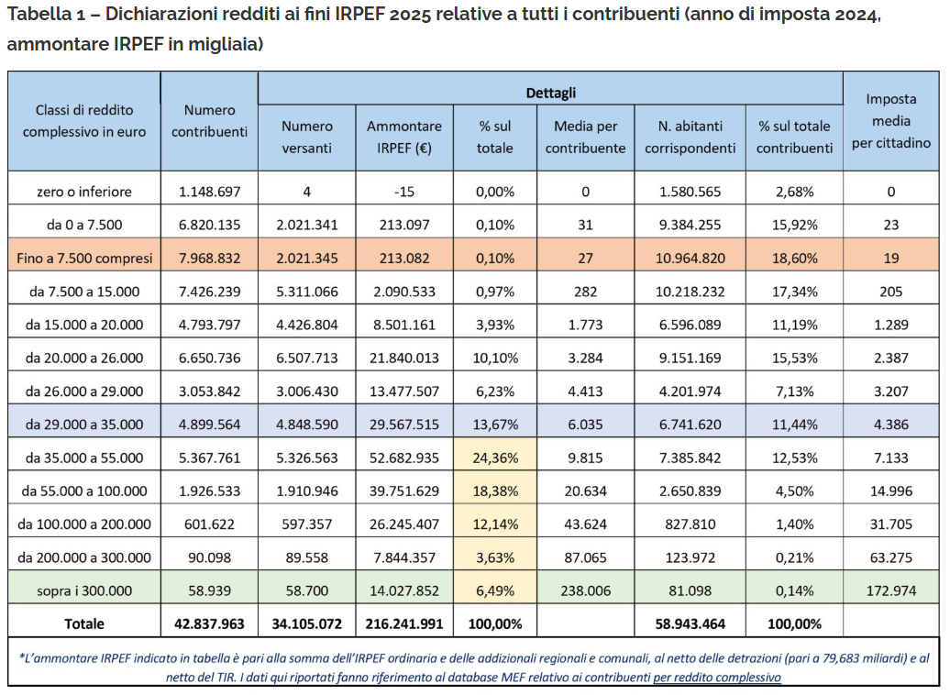

_______________________________
CHIUSO AI FINI DEI DATI PER LA STAMPA il 9/9/2026

AGGIORNATO AL 25/9/2026 NEI CAPITOLI 1 E 7 ED IN PREMESSA.

SISTEMA CASA E IL MERCATO DELLE COSTRUZIONI
Molti sono gli aspetti rilevanti al fine di ipotizzare le prospettive del mercato del settore delle Costruzioni e del Sistema Casa; qui ci limitiamo a citarne alcuni dai quali non si può prescindere, in modo assolutamente sintetico:
- La Sostanziale lentezza con la quale si procede all'alienazione del patrimonio immobiliare pubblico, processo che andrebbe invece vieppiù rilanciato. Tale patrimonio, con riferimento a quanto a suo tempo pubblicato dall'Agenzia del Demanio, consta di edifici per un valore di 340 miliardi di euro e 760 mila terreni estesi complessivamente per 1,3 milioni di ettari, per un valore stimato di 300 miliardi di euro: cifre che, da sole, depongono a favore dell'impellenza del suddetto processo. Senza parlare del valore delle quote detenute nelle società a partecipazione pubblica e del volano economico che tale alienazione genererebbe in materia di interventi dell'industria del settore.
Questo percorso di alienazione sarebbe ovviamente fonte, oltre che di introiti e minori spese per l'Erario, di lavoro per il settore, per le opere di ammodernamento, ristrutturazione e rigenerazione urbana.
Confidiamo che il Piano Casa, licenziato dal Governo, vada anche - e decisamente - in questa direzione con particolare riferimento alla riqualificazione del patrimonio pubblico. Sono ben 60.000 gli alloggi di tale patrimonio da recuperare, con una immissione complessiva nel mercato di circa 100.000 unità abitative previste in un decennio, con una mobilitazione di oltre 10 miliardi di euro (derivanti dai Fondi di Coesione Comunitari).
Bene, anche se le abitazioni necessarie al fabbisogno si possono stimare in oltre 10 volte questo numero (e del resto le compravendite in Italia superano le 750.000 unità nel 2026). Ma è un importante inizio.
In questo senso sarà decisivo quanto i soggetti attuatori (IACP, Comuni ed Enti gestori) sapranno adottare un approccio ingegneristico rigoroso, fondato su computi attendibili, analisi dei rischi e cronoprogrammi realistici.
Le semplificazioni previste dal Piano casa possono accelerare i processi amministrativi, ma non devono tradursi in interventi solo di facciata e debbono contribuire alla salute pubblica anche in termini di assetti urbanistici complessivi e non solo a quella – legittima – dei conti delle imprese di costruzione (visti alcuni precedenti, il cui prezzo viene tuttora pagato dalle periferie ad esempio di Roma, è doveroso sottolinearlo). Sotto questo profilo desta qualche perplessità l’utilizzo pressoché intensivo di accordi quadro per la progettazione e la trasformazione del patrimonio immobiliare pubblico.

- L'importanza della Manutenzione, dell'Efficienza Energetica e delle Tecnologie Pulite (e quindi il connesso tema della salute e dei costi della loro mancanza, vedi ad esempio il tema assai rilevante della qualità dell’aria indoor di cui alla Direttiva 2024/2881) che sono, e ulteriormente saranno, aspetti centrali in relazione al tema della sostenibilità, anche per lo sviluppo dell'occupazione.
Oltre ad essere priorità richieste dalla Unione Europea, tali segmenti economici sono anche un'opportunità di affermazione per le capacità professionali e tecnologiche del nostro Paese attraverso cui trovare una nuova e più duratura via alla crescita.

- La sostituzione urbana, puntuale e di area vasta attraverso una reale e compiuta industrializzazione del settore con le - non irrilevanti - conseguenze che ciò comporterà, sia sotto il profilo della semplificazione delle fasi lavorative in cantiere (anche ai fini della sicurezza), sia sotto quello della innovazione di prodotto e di processo su materiali, componenti e tecnologie, nonché sotto quello della specializzazione delle maestranze.
Senza parlare dei mutamenti che potranno (dovranno) apportare anche nei sistemi di rappresentanza ( nel momento in cui la "casa" si costruirà "in fabbrica" e comunque "off-site") e nei connessi, necessari, adeguamenti dal punto di vista contrattualistico.
Si dovrebbe andare verso un serio cambiamento rispetto alla configurazione attuale del mercato oggi caratterizzato spesso da imprese con scarsa qualificazione e con un approccio orientato al ribasso estremo dei costi come criterio di scelta (ed a volte di sopravvivenza).

Quello della sostituzione urbana è un tema decisivo cui dedichiamo un apposito approfondimento (vedi in allegato IX) cercando di dettagliare alcune delle principali azioni che a nostro avviso risulteranno (risulterebbero...) rilevanti.
Dunque, Sostituzione urbana, Manutenzione (quanto più possibile programmata), Efficienza Energetica, Sostenibilità ed Industrializzazione del settore come aspetti strettamente collegati tra loro in termini di strategie, ma anche scenari realistici del prossimo futuro.
Per una piena affermazione di questi drivers di sviluppo va considerata - e realmente limitata - la strabordante mole di provvedimenti applicativi necessari per rendere operative molte delle disposizioni delle Leggi e dei Decreti in merito. Torneremo in seguito sul tema.
Permangono, inoltre - molti ad appesantire ingiustificatamente il quadro delineato - alcuni aspetti anche di natura fiscale.
Non si può in proposito non citare il Reverse Charge, la ritenuta dell’8% sui lavori di efficientamento energetico e lo Split Payment (vedi in allegato I). In particolare rispetto a questo ultimo, come FINCO abbiamo espresso a più riprese una forte contrarietà al regime di scissione dei pagamenti, chiedendone la cessazione per restituire liquidità alle imprese, in particolare a quelle che operano nei lavori pubblici.
Nonostante le richieste delle categorie produttive, l’Unione Europea ha autorizzato l’Italia a prorogare il Sistema dello Split Payment per altri tre anni, confermandone l’efficacia fino al 30 giugno 2029.
La proroga è disposta dalla Decisione di esecuzione (UE) 2026/1728 del Consiglio del 10 luglio 2026, pubblicata nella Gazzetta Ufficiale dell’Unione Europea del 15 luglio 2026, con effetto dal 1° luglio 2026; il Consiglio ha peraltro imposto all’Italia di trasmettere entro il 30 settembre 2027 una relazione sull’impatto del meccanismo sui rimborsi IVA e sui relativi tempi medi. FINCO chiede che tale relazione misuri espressamente l’effetto del regime sulla liquidità dei fornitori e che sia definito un percorso di superamento graduale della misura.
Permangono altresì non condivisibili “indirizzi” euro-comunitari su materie che dovrebbero rimanere in ambito nazionale come, ad esempio, il Regolamento in bozza che fornisce alle Autorità competenti di ciascun Paese Ue il potere di adottare misure per limitare le locazioni brevi nonché l’acquisto o l’utilizzo di immobili non destinati ad abitazione principale. Il tutto, sulla base di un parametro che la Commissione europea definisce “housing stress”. E’ evidente in questo caso l’invasione di campo, ed il detrimento del mercato, che una siffatta impostazione comporterebbe.

- Il ritardo e le incertezze nell'avviare una precisa ed esauriente opera di censimento e valorizzazione patrimoniale del sistema stradale italiano, attualmente "res nullius", la cui "emersione" significherebbe un maggior asset di quasi 500 miliardi di euro, comprese le servitù sopra e sotto strada, le aree pertinenziali, etc., con un maggior impulso alle attività di manutenzione programmata e non a fabbisogno. Il Codice della Strada dovrebbe essere di stimolo in questo senso.

Infine per quanto possa apparire eccentrico rispetto al punto in analisi, è anche rilevante l'iter assai lento (e preoccupante nelle modalità cui stiamo assistendo) della norma che dovrebbe regolare i rapporti tra Portatori di Interesse e Decisori Pubblici, che è necessario venga alla luce per definire le "regole di ingaggio", dopo decenni di inutili tentativi. Ma che nel testo attuale, che affida al CNEL il controllo del Registro dei Portatori di interesse, con relative sanzioni, sarebbe un passo indietro. Il CNEL è infatti controllato “ad excludendum” proprio da una parte dei controllandi ed è di fatto parte in causa.

Richiesta FINCO
Accelerare il programma di alienazione e valorizzazione del patrimonio immobiliare pubblico, destinandone i proventi alla riqualificazione e alla sostituzione urbana.
Vincolare i soggetti attuatori del Piano Casa a computi attendibili, analisi dei rischi e cronoprogrammi verificabili.
Ridurre il numero dei provvedimenti applicativi necessari a rendere operative le norme di settore e fissare un termine perentorio per la loro adozione.
Superare split payment, reverse charge e ritenuta dell’8%, che sottraggono liquidità alle imprese della filiera.

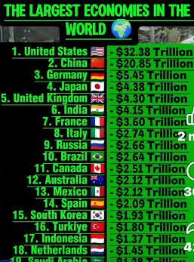
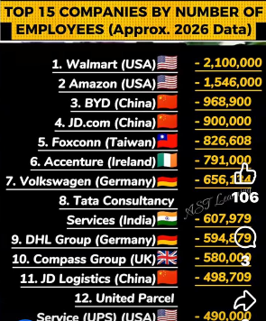
La geografia economica italiana – che pure situa il nostro Paese come ottava economia del mondo – continua a essere caratterizzato da PMI: ad esempio, non c’è neanche un’impresa italiana nelle aziende mondiali con oltre mezzo milione di dipendenti e, a livello demografico, neanche una città europea tra le prime 15 al mondo per popolazione.

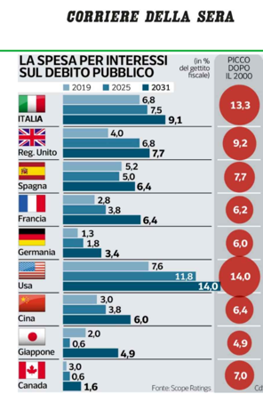
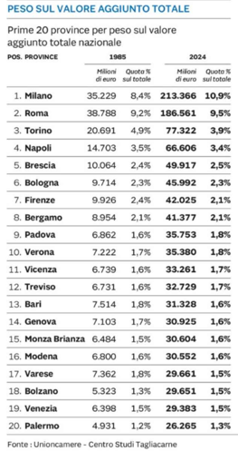
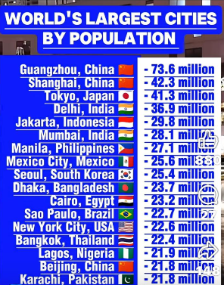


LE AGEVOLAZIONI FISCALI PREVISTE PER IL SETTORE DELLE COSTRUZIONI
Il Governo ha, a suo tempo, dato un segnale comprensibile dal punto di vista dell'equilibrio di bilancio facendo venire meno alcuni dispositivi con particolare riferimento ad una misura, il superbonus 110%, il cui conto totale è assai rilevante (vedi Articolo https://www.buildnews.it/articolo/superbonus-investimenti-oltre-i-126-miliardi-completato-il-982-dei-lavori) e si è tradotto per lo Stato in 131,5 miliardi di euro di detrazioni maturate (il 68,7% riguardante i condomini).
Ma gli investimenti pubblici e privati nell'ambito del PNIEC (Piano Nazionale Integrato per l'Energia e il Clima) dovrebbero continuare a costituire un asset primario, stabilizzando il bonus del 50% per la riqualificazione energetica almeno fino al 2030, con diversa modulazione delle aliquote in relazione al tempo di ritorno fiscale e/o alla multi-tipologia dell'intervento.
In proposito FINCO ha da sempre sostenuto - anche in tempi “non sospetti” (vedi iter di approvazione del bonus 110%) - la collocazione dell’abbattimento percentuale in una fascia tra il 60% ed il 70%, per le prime case, in particolare per infissi, schermature solari, coperture discontinue (isolate/coibentate) ed impianti di geotermia, preservando un adeguato contrasto di interesse tra fornitore ed acquirente, con una percentuale che costituirebbe al contempo una efficace barriera al “nero”.
Preservando altresì istituti come lo sconto in fattura e la cessione del credito (ovviamente controllati in modo adeguato). Quanto sopra se si aspira realmente al raggiungimento dei già ardui obiettivi eurocomunitari in termini di abbattimento delle emissioni e di efficienza energetica.
Fondamentale è a questo proposito anche il tema della qualità della posa in opera, dirimente anche ai fini dell’ottimale allocazione dei fondi pubblici.

Due esigenze vanno comunque considerate:
1) la neutralità tecnologica nell’indirizzare le agevolazioni, non sempre emersa nel recente passato;
2) le considerazioni che ormai, e sempre più, l’Italia è un Paese che consuma, e consumerà, più energia per difendersi dal caldo che dal freddo.

Richiesta FINCO
Stabilizzare fino al 2030 l’agevolazione per la riqualificazione energetica, collocando l’aliquota tra il 60% e il 70% per le prime case, con particolare riferimento a infissi, schermature solari e geotermia ed alla corretta posa in opera dei serramenti, nonché alla posa di coperture discontinue*.
Garantire la neutralità tecnologica nell’indirizzo delle agevolazioni e preservare sconto in fattura e cessione del credito, con controlli adeguati.
Modulare le aliquote in funzione del tempo di ritorno fiscale e della multi-tipologia dell’intervento.

*(come ad esempio: coperture effettuate utilizzando elementi metallici in doppia aggraffatura o scandole posate su un pacchetto di copertura coibentato/isolato/ventilato, oppure coperture metalliche coibentate – pannelli sandwich).

EXPORT ED INTERNAZIONALIZZAZIONE
Si tratta di una partita decisiva per settori che, nonostante il livello qualitativo raggiunto, rimangono sostanzialmente esclusi dal "cono di luce" dell'export (quasi il 40% del PIL del Paese), che assicura e garantisce, ad esempio, le imprese dell'agroalimentare, del turismo, della moda, del design, dei macchinari, del luxury, etc...
È un aspetto dirimente e, per altri versi, sottovalutato.
Mettiamo in fila alcuni punti nodali per le varie anime del settore delle costruzioni:
A livello contingente
- Il sistema dei bonus va progressivamente ad esaurirsi (vedi Capitolo precedente);
- Il PNRR si è chiuso formalmente il 31 agosto 2026. Certo ha portato fondi (la gran parte dei quali da restituire) ma ha palesato un certo affanno esecutivo da parte delle amministrazioni: con 550.000 progetti finanziati, una cifra debordante che, specie nei piccoli Comuni, ha significato spesso una dipendenza quasi completa da consulenti esterni. FINCO aveva, a suo tempo, proposto al Ministero delle Infrastrutture e dei Trasporti, una “cabina di consulenza”, onde fornire ausilio a tali Comuni; tuttavia l’ipotesi non ha avuto seguito.
A livello sistemico
- Oggi in Italia un quarto della popolazione (il 25% pari a quasi 15 milioni di individui) è sopra i 65 anni. Mentre la popolazione sotto i 18 anni è solo il 15% (pari 9,5 milioni di ragazzi);
Qualcuno pensa seriamente che, in prospettiva, il mercato delle costruzioni (ex novo) in Italia potrà espandersi in modo significativo?
Per uno/due anni il mercato si potrà bilanciare con l’incremento nel terziario e con la “coda” delle opere PNRR (e qui l’Amministrazione – centrale e periferica – deve dare l’esempio in termini di riqualificazione dei propri manufatti). Poi certamente il turismo e l’hotellerie, etc…
Ma non è pensabile – specie per una sempre incrementale, quanto condivisibile, attenzione ad evitare l’occupazione di suolo – che la nuova domanda (purtroppo spesso non finanziariamente fluida, data la relativa attrattività del mercato italiano per alcune fasce medie, medio/alte) possa compensare il suddetto andamento demografico, almeno nella prima metà di questo secolo.
Quindi? Grande attenzione alla riqualificazione, grande attenzione al patrimonio pubblico, certamente. Enfasi, come detto, sulla Sostituzione urbana. Ma non basta, per alcune (molte) imprese non basterà.
Ed allora? Allora occorre porsi seriamente il tema dei mercati esteri magari iniziando dai più prossimi. Per questo la Federazione FINCO sta lavorando moltissimo sul tema, in particolare dall’incontro del Luglio 2014 con i vertici ICE, in occasione di una “storica” Giunta della Federazione tenutasi alla presenza di Presidente e Direttore Generale ICE presso l’Istituto, per approcciare nuovi mercati, onde vengano agevolate e garantite condizioni economiche di accesso ai moduli espositivi di numerose Fiere all’Estero.
È bene ricordare che le PMI (fino a 250 dipendenti) contribuiscono per circa il 50% all’export del nostro Paese.
Solo nel 2027 il citato impegno agevolativo riguarderà ben 13 manifestazioni fieristiche all’Estero, sulle quali si coglie l’occasione per stimolare una riflessione con riferimento all’Elenco che riportiamo (vedi in allegato II).
Tuttavia, malgrado questa rappresentanza e questo impegno, la Federazione non è al momento componente della Cabina di Regia del Piano Mattei né, se non come invitata, in quella della internazionalizzazione MAECI/MIMIT. Si tratta di una grave miopia del Decisore, che confidiamo venga sanata al più presto.

Richiesta FINCO
Rendere strutturale il sostegno economico all’accesso ai primi moduli fieristici all’estero per le PMI della filiera nelle aree del Piano Mattei.
Includere la Federazione nella Cabina di regia del Piano Mattei e in quella della internazionalizzazione MAECI/MIMIT per tenere realmente conto delle esigenze delle pmi specialistiche.

Classifica Paesi Esportatori per valore (in Dollari):
da notare che se restringiamo tale classifica ai soli beni, escludendo i servizi, l’Italia passa dall’11º al 4° posto.
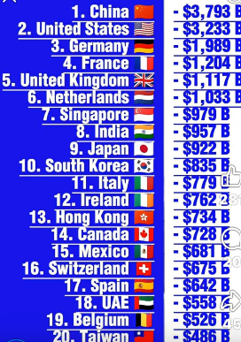

3b. CINA
In tema di internazionalizzazione, “volenti o nolenti”, non si può non dedicare uno spazio specifico al mercato cinese (vedi tabella alla precedente pagina 15 e grafico che segue a pagina 18) - considerando anche i dazi statunitensi nonché l’aumento esponenziale della domanda in quel Paese.
Proprio per rispondere alla crescente necessità di corroborare i rapporti con nuovi mercati esteri di fronte alla contrazione della domanda interna, una risposta concreta sul piano strategico e finanziario arriva dall'istituzione – nel maggio 2026 – del China (Shanghai)-Italy Economic and Financial Think Tank (CHITEF).
Il Think Tank (patrocinato dal Ministero dell'Economia e delle Finanze italiano), nasce dall'accordo tra l'Università degli Studi di Roma Tor Vergata e lo Shanghai Administration Institute (patrocinato dalla Municipalità di Shanghai). Si tratta di una piattaforma permanente di dialogo bilaterale e advisory che risponde, nei fatti, a molte delle criticità sistemiche sofferte dal comparto delle costruzioni nei rapporti con i decisori pubblici:
- Supporto Finanziario e Assicurativo di Sistema: nel Consiglio del CHITEF siedono stabilmente Cassa Depositi e Prestiti (CDP), ABI e Generali. La presenza di CDP è un fattore dirimente per il settore delle costruzioni e delle grandi opere, poiché garantisce l'attivazione di strumenti finanziari, linee di credito e coperture assicurative indispensabili per l'accesso e la sostenibilità dei cantieri e dei moduli commerciali all'estero.
- Presidio delle Barriere Regolatorie: in una fase di apertura (opening up) dei mercati industriali cinesi agli investimenti esteri, il Think Tank offre alle imprese gli strumenti per decodificare e anticipare i complessi quadri normativi e tecnici locali, superando l'affanno di interpretazione sofferto a livello nazionale.
- Canale Diretto con i Decisori Pubblici: Il CHITEF elabora raccomandazioni strategiche rivolte direttamente ai governi di Roma e Shanghai. Per le aziende della filiera, l'adesione come Associate Member rappresenta un'opportunità per far valere le proprie istanze operative e colmare, in un'arena internazionale ad altissimo potenziale, quella miopia istituzionale che tuttora esclude le federazioni di categoria dalle cabine di regia governative italiane.

L'opportunità di internazionalizzazione che si tradurrà a breve in azioni concrete, complementari al calendario fieristico promosso dalla Federazione:
- Forum Inaugurale a Shanghai (9-10 Novembre 2026): Organizzato nel contesto del CIIE (China International Import Expo), sarà il primo terreno di confronto di alto livello per accreditare le delegazioni delle imprese italiane della filiera di fronte ai grandi committenti e partner globali.
- Programmi di Formazione Bilaterale: Sessioni di formazione focalizzate sulla regolamentazione dei mercati, per dare alle nostre imprese il know-how tecnico necessario a operare in sicurezza nei mercati complessi.

La Federazione sostiene questa iniziativa promossa da autorevoli membri del proprio Comitato Consultivo.

Dalla Tabella che segue si evince che l’Occidente non è stato ancora sorpassato dalla Cina a livello di PIL procapite, ma quello che 20 anni fa era un baratro (quasi 10 volte meno) oggi è una differenza (3 volte meno, ma per 1.3 miliardi di persone).

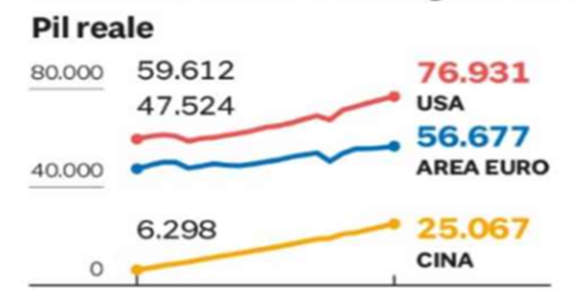

Fonte: Il Sole 24 Ore

28° REGIME E SOCIETA’ SEMPLIFICATA EUROPEA
Con riferimento al capitolo precedente, il tema della semplificazione, specie in ordine alla creazione societaria, è stato giustamente considerato dirimente dalla Commissione Europea (vedi anche pacchetto “Omnibus” presentato il 26 febbraio 2025 ed approvato nel corso del 2026, volto a ridurre gli oneri burocratici per le imprese europee).
Si tratta di un argomento assai rilevante che acquisterà peso nel tempo. Per il momento ci limitiamo ad allegare una breve nota riassuntiva elaborata da Consenso Europa su richiesta Confimi Industria, invitando a considerare questo strumento come un possibile asset anche per una migliore penetrazione nei mercati europei, solo in apparenza del tutto privi di barriere. (vedi all.IV)
In questo quadro il Dipartimento Affari Europei della Presidenza del Consiglio sta svolgendo un buon lavoro nel senso di veicolare condivisibili proposte di semplificazione a livello Eurocomunitario.
Richiesta FINCO
Assicurare che il 28° Regime si traduca in semplificazione reale e non in una ulteriore stratificazione di adempimenti.
Limitare le opzioni di adattamento nazionale che rischiano di vanificare l’armonizzazione tra i mercati.
Evitare esclusioni settoriali che penalizzino costruzioni, logistica e servizi specialistici.

FORMAZIONE E LAVORO
Un ulteriore aspetto è costituito dal tema della formazione, fondamentale anche per affermare sui mercati i prodotti italiani che sono notoriamente di maggiore qualità ma anche di maggior costo, per recepire ed abituarsi in qualche modo ai quali è necessaria la capacità di posarli in opera correttamente.
Ciò che si può esportare è il costruire italiano con le connesse tecnologie e professionalità, che possono essere sviluppate solo con un mercato interno "accogliente" e di sprone all'innovazione tecnologica, grazie anche alla continuità dell'attenzione delle politiche pubbliche a riguardo.
In via più generale il principale problema è costituito dalla scarsità di manodopera specializzata e non.
Ciò premesso ci troviamo difronte a due specifici ordini di problemi:
- la farraginosità di tutta la materia legata al rapporto di lavoro, con particolare riferimento ad alcune fattispecie (si veda, a solo titolo di esempio, tutta la vicenda relativa alla proroga ed al rinnovo dei Contratti a termine), che andrebbe radicalmente semplificata, mentre invece con gli ultimi provvedimenti in materia si è ulteriormente complicata (in cfr: articolo apparso sull’House-Organ FINCO “Casa&Clima” a firma dell’Arch. Sergio Fabio Brivio, membro di Giunta FINCO, sull’ultimo provvedimento in merito alla trasparenza retributiva – Dlgs. 97/2026).
Tale farraginosità si estende al sistema degli stage e dei tirocini che per aziende e studenti sono un'opportunità fondamentale. Invece che metterli in discussione per lo scorretto comportamento di alcuni, vanno in primis risolte le gravi inefficienze della Pubblica Amministrazione nell'Incrocio domanda/offerta.
- Il gravissimo malfunzionamento del collocamento pubblico, che incrocia domanda e offerta, da anni, in percentuali risibili. Sono le imprese ad assumersi l'onere finanziario, sindacale e talvolta legale, di creare un rapporto di lavoro. Oggi in Italia la gestione di una busta paga, della sicurezza e di quant'altro connesso ad una assunzione, richiede quasi altrettante persone di quelle per cui vengono richieste queste incombenze. Continua in proposito ad essere attuale quanto apparso come editoriale sull’House-Organ “Casa&Clima” svariato tempo fa sul tema (vedi All. III).
Tra le principali aree critiche:
  - Il decremento costante di giovani laureati o meno, dovuto all’andamento demografico del Paese. Le previsioni ISTAT, per citare un solo dato prospettico, indicano che in Italia, nel 2050, ci saranno più coppie senza figli di quelle con figli (5,8 milioni pari al 21,1% delle famiglie italiane), con le conseguenze, anche a livello pensionistico, che possono essere valutate nei grafici che seguono. E nel 2025 in Italia si sono registrati in tutto 355.000 neonati, il dato più basso dalla fine della II Guerra Mondiale!
  - Il fatto che tali numeri vengono ulteriormente facilitati dall’esodo costante di neo-laureati all’Estero, non del tutto controbilanciato da un analogo flusso inverso; e ciò in contemporanea a persistenti fenomeni di dispersione scolastica;
  - La conseguente crescente sproporzione tra i lavoratori attivi ed i soggetti percipienti pensioni, con i relativi squilibri (vedi tabella di seguito);
  - una legislazione dell’accoglienza che rende, tuttavia, arduo il percorso di inserimento di personale extracomunitario non-Schengen.

Richiesta FINCO
Semplificare radicalmente la disciplina del rapporto di lavoro, a partire da proroga e rinnovo dei contratti a termine.
Riformare il collocamento pubblico, misurandone l’efficacia nell’incrocio tra domanda e offerta. Preservare i tirocini extracurriculari e garantire la puntualità dei pagamenti pubblici delle relative indennità.
Rendere effettivamente praticabile l’inserimento di personale extracomunitario non-Schengen.

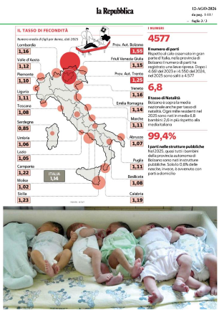

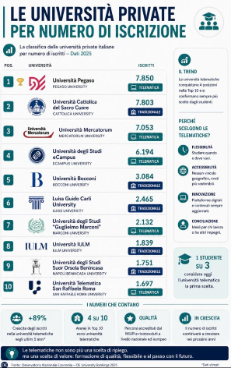

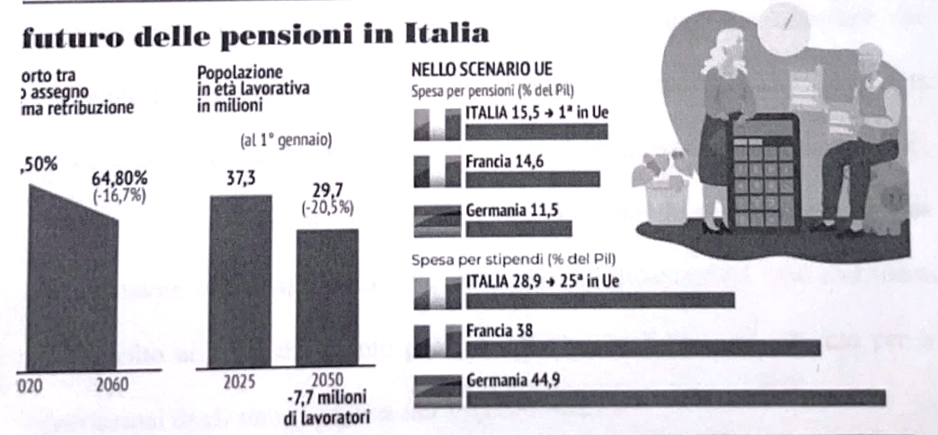

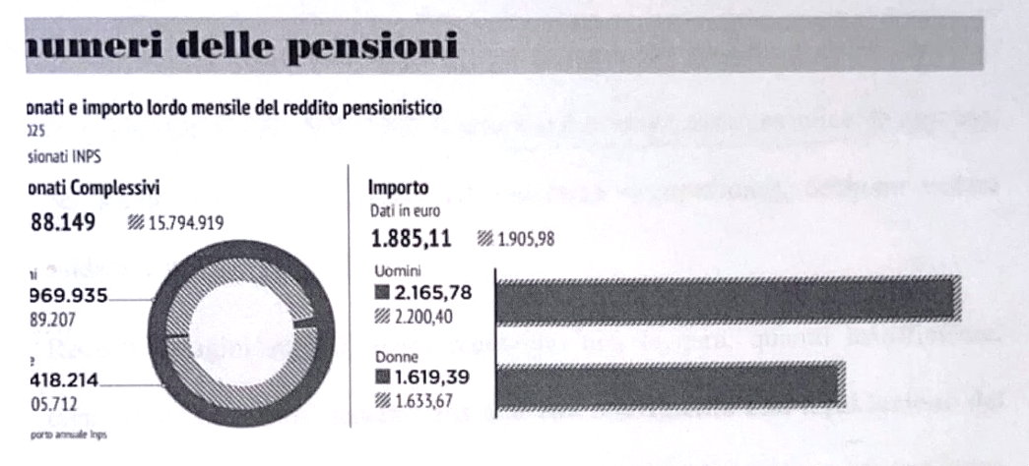
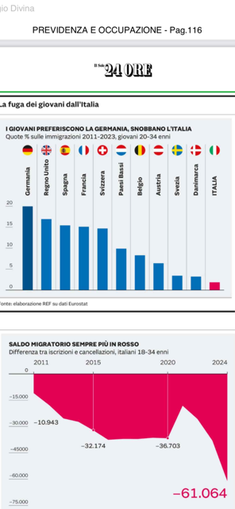

RITARDATI PAGAMENTI ED ACCESSO AL CREDITO

Un capitolo a parte merita purtroppo il tema del credito e della connessa dotazione finanziaria delle PMI. Il discorso è in realtà assai semplice: le imprese, per sopravvivere e prosperare (ed assicurare occupazione), debbono vedere saldate le proprie prestazioni.

Recenti indagini su tali ritardi registrano una leggera, quanto insufficiente, contrazione dei tempi in termini generali, ma non con riferimento alla liquidazione dei lavori PNRR, dove le imprese continuano a fare da cassa e ad anticipare consistenti importi IVA.

Sarebbe in primis opportuno, quanto certo complesso da attuare, un meccanismo operativo per la compensazione diretta tra crediti e debiti verso il Fisco.

Purtroppo, il problema dei ritardati pagamenti non riguarda solo i rapporti tra P.A. ed appaltatori, ma anche - e talvolta soprattutto - tra questi ultimi e i subappaltatori, fornitori e subcontraenti in generale. Più nello specifico sarà bene ricordare che l'articolo 119 "subappalto" del Decreto Legislativo 31 marzo 2023, n.36 recante Codice dei Contratti Pubblici e pubblicato sulla Gazzetta ufficiale n.77 del 31 marzo 2023, recita, al comma 11: "La Stazione Appaltante corrisponde direttamente al subappaltatore ed ai titolari di subcontratti non costituenti subappalto ai sensi del quinto periodo del comma 2 l’importo dovuto per le prestazioni dagli stessi eseguite nei seguenti casi:
- quando il subcontraente è una microimpresa o piccola impresa;
- in caso di inadempimento da parte dell'appaltatore;
- su richiesta del subcontraente e se la natura del contratto lo consente.”

Quanto sopra – cioè il pagamento diretto della stazione appaltante ai subappaltatori e ai titolari di sub-contratti – costituisce un risultato significativo.

Viene tuttavia segnalato, in modo ricorrente, che tale prescrizione normativa (in quanto sprovvista di una chiara indicazione secondo cui il ''ritardato pagamento" equivale all’ "inadempimento" da parte dell'appaltatore) spesso non viene applicata.

E che, pertanto, per avere soddisfazione economica, occorre intraprendere un percorso di tutela legale dei propri crediti che dimostri l'avvenuto inadempimento; percorso sicuramente suscettibile di rendere più critici i rapporti con le imprese appaltatrici e con le stesse stazioni appaltanti.
Invece, spirati i tempi previsti dalla normativa generale sui ritardati pagamenti, è di tutta evidenza che ci si trovi di fronte ad un inadempimento da parte dell'appaltatore e per conseguenza, dovrebbe scattare il pagamento diretto da parte della Stazione appaltante, senza ulteriori passaggi.

Nei rapporti tra appaltatore e subappaltatore trova infatti (o meglio dovrebbe trovare) applicazione l'articolo 4 del Decreto Legislativo 9 ottobre 2002, n. 231 (Attuazione della Direttiva 2000/35/CE relativa alla lotta contro i ritardi di pagamento nelle transazioni commerciali) che regola tra l'altro, le tempistiche di pagamento nei rapporti commerciali tra privati consistenti in 30 gg dalla esecuzione della prestazione/fornitura del bene/ricezione della fattura, salvo alcuni specifici casi previsti ai commi 3 e 4 di detto articolo.
Collegato strettamente ai temi precedenti ed allo stato di salute finanziaria delle PMI vi è quello dell'accesso al credito.
In via generale risulta prioritario concretizzare finalmente i principi di cui alla lettera h) (...accesso al credito...condizioni eque e non vessatorie...) dell'art. 2 della Legge 11 Novembre 2011, n. 180 recante "Norme per la Tutela della Libertà d'Impresa. Statuto per le Imprese".
Mentre lo Statuto dei Lavoratori è conosciuto in modo trasversale e incisivo, la Legge in questione - che reca lo Statuto delle Imprese - è assai poco conosciuta ed ancor meno applicata nella sostanza, mentre le norme in essa contenute costituirebbero, e costituiscono, dei riferimenti di decisiva importanza per la vicenda economica delle PMI.
Vi è necessità di un maggior controllo da parte dell'Organo di Vigilanza degli Istituti Bancari, la Banca d'Italia - con riferimento all'incisività degli interventi del Dipartimento in essa incaricato della vigilanza e tutela della clientela - sul comportamento degli Istituti, che talvolta assume caratteristiche vessatorie, e delle relative procedure, nei confronti delle PMI.

Richiesta FINCO
Chiarire in via normativa che il ritardato pagamento da parte dell’appaltatore nei confronti della sua filiera integra l’inadempimento di cui all’art. 119, comma 11, del D.Lgs. 36/2023, con conseguente pagamento diretto del subappaltatore e dei subcontraenti da parte della stazione appaltante.
Introdurre un meccanismo operativo di compensazione diretta tra crediti e debiti verso il Fisco.
Dare effettiva attuazione all’art. 2, lettera h), della Legge 180/2011 (Statuto delle Imprese) in materia di accesso al credito a condizioni eque e non vessatorie.
Rafforzare l’azione del Dipartimento di Banca d’Italia competente per la tutela della clientela delle banche nei confronti delle PMI.

6bis. CARTELLE ESATTORIALI, RISCOSSIONE E RIENTRO IN BONUS DELLE IMPRESE
Il tema della riscossione merita un capitolo autonomo, perché è il punto nel quale il ritardato pagamento – pubblico e privato – descritto nel Capitolo precedente si trasforma in inadempimento fiscale dell’impresa, con conseguenze che vanno molto oltre il rapporto con l’Erario.
I numeri sono noti e istituzionalmente documentati. Secondo l’audizione del Dipartimento delle Finanze del Ministero dell’Economia e delle Finanze del 26 marzo 2025, al 31 gennaio 2025 il valore residuo dei carichi affidati all’Agente della riscossione dal 2000 al 2024 ammontava a circa 1.272,9 miliardi di euro, a fronte di nuovi carichi affidati per circa 80 miliardi l’anno e di riscossioni annue comprese tra i 10 e i 15 miliardi. La Corte dei conti, nella relazione sul bilancio dell’Agenzia delle entrate-Riscossione, riferisce un carico residuo di 1.274 miliardi al 2024, di cui 511,5 miliardi di difficile o impossibile recupero, e stima in circa 102 miliardi il magazzino sul quale le azioni di recupero possono risultare effettivamente efficaci.
Si tratta di un sistema che non funziona né per l’Erario, che incassa una frazione minima di quanto iscritto a ruolo, né per le imprese, che restano bloccate da posizioni spesso non liquidabili. Il quadro si è peraltro irrigidito: l’art. 1, comma 116, della Legge 30 dicembre 2025, n. 199 (Legge di Bilancio 2026) ha ridotto da 100.000 a 50.000 euro la soglia di ruoli scaduti oltre la quale è preclusa la compensazione orizzontale in F24, oggi disciplinata nel Testo Unico in materia di versamenti e di riscossione (D.Lgs. 33/2025) e, prima, dall’art. 37, comma 49-quinquies, del D.L. 223/2006. Il divieto opera sull’intero credito e non sulla sola parte eccedente il carico iscritto a ruolo.
Il paradosso è evidente, ed è il cuore della questione per la nostra filiera: lo Stato che paga in ritardo preclude al proprio creditore la compensazione, gli impedisce di incassare i corrispettivi pubblici attraverso la verifica di cui all’art. 48-bis del D.P.R. 602/1973, ne compromette il DURC e, per conseguenza, la partecipazione alle gare, determinando infine la segnalazione nelle banche dati creditizie e la chiusura dell’accesso al credito bancario.
La Legge di Bilancio 2026 ha introdotto, agli artt. 1, commi 82 e seguenti, la cosiddetta Rottamazione-quinquies, riferita ai carichi affidati dal 1° gennaio 2000 al 31 dicembre 2023, con estinzione in unica soluzione o in un massimo di 54 rate bimestrali e con esclusione dei debiti già regolarmente in corso di pagamento nella Rottamazione-quater alla data del 30 settembre 2025; la Legge 88/2026, di conversione del D.L. 38/2026, ne ha esteso l’ambito ai carichi affidati da Regioni ed enti locali. Sono misure utili, ma che non risolvono il problema strutturale: il perimetro è limitato, la platea esclusa è ampia e la reiterazione periodica delle definizioni agevolate penalizza, di fatto, le imprese che hanno pagato.
Nella medesima direzione si muovono il discarico automatico dei carichi non riscossi entro il quinto anno dall’affidamento, introdotto dal D.Lgs. 110/2024, e l’ampliamento della rateazione ordinaria, oggi concessa su semplice richiesta fino a 84 rate per i ruoli non superiori a 120.000 euro e fino a 120 rate in presenza di difficoltà documentata. È la conferma che la direzione intrapresa dal legislatore è corretta: va però portata a compimento.
Riportare in bonis le imprese dichiaranti: una scelta di politica industriale, non una sanatoria. Dentro il magazzino della riscossione esiste una componente che merita una considerazione distinta e che oggi nessuno strumento intercetta: quella delle imprese che hanno regolarmente presentato tutte le dichiarazioni e che, per ragioni sostanziali e documentabili, non sono riuscite a far fronte ai versamenti. Non si tratta di evasione, né di occultamento di materia imponibile: si tratta di imposte dichiarate dal contribuente, note all’Amministrazione, il cui mancato versamento è in larga misura l’effetto finale della catena di ritardati pagamenti descritta in questo documento. In non pochi casi lo Stato è, contemporaneamente, creditore di quell’impresa e suo debitore. Il risultato è la paralisi di soggetti produttivi ancora perfettamente vitali. Un’impresa in queste condizioni non paga il proprio debito fiscale, non assume, non investe e spesso cessa, trasformando un credito teoricamente recuperabile in perdita definitiva per l’Erario e in perdita di occupazione e di competenze per il Paese.
L’Italia ha bisogno delle proprie imprese e delle professionalità dei loro collaboratori: in un contesto demografico e di scarsità di manodopera specializzata quale quello illustrato nei Capitoli precedenti, ogni impresa che esce dal mercato per una crisi di liquidità pregressa è un patrimonio tecnico che non viene ricostituito.
Occorre allora prendere atto di una asimmetria che l’ordinamento già oggi presenta. La falcidia e la dilazione del debito tributario sono ammesse negli accordi di ristrutturazione (art. 63 del Codice della crisi d’impresa e dell’insolvenza) e nel concordato preventivo (art. 88 CCII), così come l’accordo transattivo con le Agenzie fiscali e con l’Agenzia delle entrate-Riscossione è ammesso nell’ambito della composizione negoziata (art. 23, comma 2-bis, CCII). Ne consegue che, per accedere a una definizione sostenibile del proprio debito fiscale, un’impresa deve prima dichiararsi in crisi, mentre all’impresa che intende restare in bonis, in continuità e con i propri dipendenti, non è offerto alcuno strumento equivalente. È una asimmetria che premia il dissesto e penalizza la resistenza. La Federazione non chiede una sanatoria generalizzata e indiscriminata: oltre a risultare iniqua verso le imprese adempienti, essa sarebbe incompatibile con il diritto dell’Unione per la parte relativa ai tributi armonizzati, come statuito dalla Corte di giustizia dell’Unione Europea nella sentenza del 17 luglio 2008, causa C-132/06, che ha censurato la rinuncia generale e indiscriminata all’accertamento delle operazioni imponibili. Si chiede una misura selettiva, condizionata e verificabile, riservata a chi ha dichiarato tutto e non ha potuto versare.

Richiesta FINCO
Introdurre una definizione strutturale delle posizioni da omesso versamento riservata ai soggetti che abbiano regolarmente presentato le dichiarazioni, in assenza di contestazioni per frode, evasione o utilizzo di crediti inesistenti: stralcio integrale di sanzioni, interessi di mora e oneri di riscossione, rateazione del solo tributo fino a dieci anni, assenza di decadenza per il ritardo nella singola rata e sospensione delle azioni cautelari ed esecutive per l’intera durata del piano.
Estendere all’impresa in bonis la logica della transazione fiscale oggi riservata alle procedure di crisi (artt. 23, comma 2-bis, 63 e 88 CCII), mediante un accordo di ristrutturazione del debito fiscale e contributivo subordinato alla continuità aziendale, al mantenimento dei livelli occupazionali e all’attestazione indipendente della sostenibilità del piano, con salvezza dell’integrale versamento del tributo per le imposte armonizzate.
Rendere obbligatoria la compensazione preliminare tra i carichi iscritti a ruolo e i crediti certificati verso la Pubblica Amministrazione della medesima impresa, prima di ogni azione di riscossione, di ogni verifica ex art. 48-bis del D.P.R. 602/1973 e di ogni preclusione alla compensazione in F24; ripristinare a 100.000 euro la soglia di cui all’art. 1, comma 116, della Legge 199/2025 e limitare il divieto alla sola parte eccedente il carico iscritto a ruolo.
Garantire la neutralità del piano: la regolare esecuzione della definizione o dell’accordo non deve pregiudicare il rilascio del DURC, la partecipazione alle gare e la valutazione del merito creditizio, né dare luogo a segnalazioni pregiudizievoli nelle banche dati creditizie.
Superare la logica delle definizioni agevolate a ripetizione, sostituendole con un sistema stabile e prevedibile di rateazione sostenibile, accompagnato da trasparenza sul discarico automatico di cui al D.Lgs. 110/2024 e dalla garanzia che il riaffidamento da parte dell’ente creditore non riapra posizioni già discaricate.

INFRASTRUTTURE ENERGETICHE, DELLA MOBILITA’ E MARINE

Si tratta di un tema ovviamente fondamentale, sul quale sono state spese molte opinioni condivisibili o meno, e ci si riserva di tornarvi con un documento ad hoc.
Per il momento giova sottolineare le potenzialità, che a costi sistemici limitati, deriverebbero da una maggiore estensione del ricorso all’autoconsumo “rinnovabile” attraverso le cosiddette CER (Comunità Energetiche Rinnovabili), la cui costituzione è anche caratterizzata da ostacoli burocratici (anche per l’azione dei “controinteressati”).
Nonostante la crescita dell'ultimo anno, al 31 agosto 2026 le configurazioni CER in esercizio erano 4.852, per 398,4 MW e circa 51.000 utenze associate (fonte GSE – Piattaforma di monitoraggio PNIEC). Si tratta in larga prevalenza di realtà di piccola taglia: due terzi delle configurazioni hanno una potenza inferiore a 20 kW. Numeri ancora lontani dal potenziale di questo strumento, in particolare nei Condomini. Semplificare le procedure e garantire continuità al sostegno pubblico è la condizione per trasformare questa crescita in un contributo strutturale alla transizione.
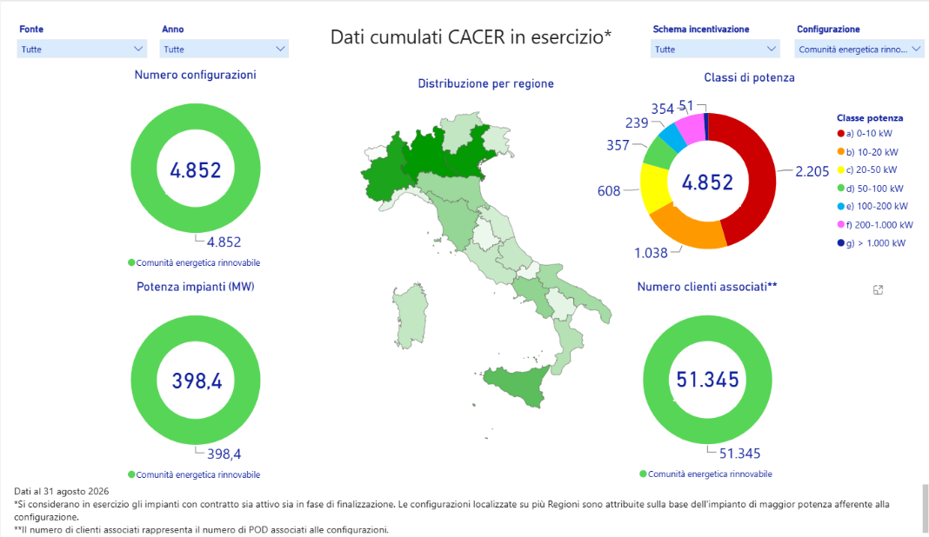
Dati cumulati CACER in esercizio al 31 agosto 2026.
Fonte: GSE – Piattaforma di monitoraggio PNIEC

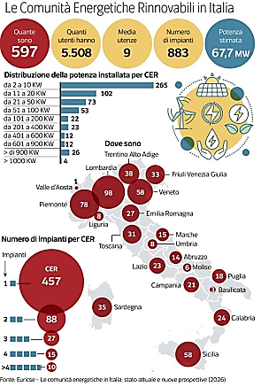

In ambito CER merita particolare attenzione la criticità connessa alle CER Termiche che contrariamente alle CER Elettriche non godono di alcuna attenzione da parte del Legislatore.
Stante il significativo apporto al Bilancio energetico nazionale che le stesse possono recare, si propongono una serie di interventi attuabili senza nuove Direttive:
- Decreto attuativo «CER termica» - Sul modello del DM CACER 7/12/2023: definizione del soggetto, perimetro di prossimità, requisiti
dell’infrastruttura, diritti dei membri.
- Attuazione piena delle CEC – Rendere operative le Comunità Energetiche dei Cittadini multi-vettore previste dalla Direttiva IEM 2019/944.
- Incentivo sul calore condiviso – Tariffa in €/MWh termico per calore rinnovabile e di recupero condiviso, misurato e certificato; cumulabile con il Conto Termico 3.0.
- Accesso alle reti di calore - Accesso regolato di terzi al teleriscaldamento e disciplina semplificata (autorizzativa e fiscale) per le reti di prossimità.
- Calore di scarto = risorsa ammissibile -Riconoscere il calore di recupero industriale tra le fonti valorizzabili in comunità, in coerenza con l’art. 26
della Direttiva EED.
Quelli delle CER restano numeri ancora lontani dai potenziali che siffatto sistema potrebbe avere, come detto, nei Condomini.
Positivo, sotto questo profilo, l’incremento delle risorse, recentemente disposto, da 795,5 a 1041,5 milioni di euro, onde consentire al GSE di finanziare gran parte – quanto meno – delle richieste presentate a novembre 2025.
Parallelamente allo sviluppo della generazione di energia elettrica rinnovabile, è necessaria una accelerazione dell'elettrificazione dei consumi. La stessa Commissione europea, con l'Electrification Action Plan, ha indicato l'elettrificazione dell'economia, nel più breve tempo possibile, come una leva decisiva per accelerare la transizione energetica.
Alcuni Paesi europei si sono già mossi in questa direzione. È il caso della Francia, che lo scorso aprile ha presentato un programma di elettrificazione destinato a raddoppiare il sostegno pubblico alla conversione all'elettrico, portandolo a 10 miliardi di euro l'anno entro il 2030: per la mobilità, l'obiettivo è che due auto nuove su tre siano elettriche entro la fine del decennio; per il riscaldamento, il programma punta all'installazione di un milione di pompe di calore all'anno fino al 2030.
L'elettrificazione dei consumi non è solo una scelta ambientale, ma comporta anche un concreto risparmio economico per i consumatori, dovuto alla maggiore efficienza intrinseca delle tecnologie elettriche rispetto a quelle tradizionali: un veicolo elettrico è circa tre volte più efficiente di uno a combustione interna, e una pompa di calore è almeno tre volte più efficiente di una caldaia a gas nel trasformare energia in calore utile.
Tuttavia, gli oneri e la fiscalità sull’elettricità assorbono gran parte dei vantaggi di costo per i consumatori.
È auspicabile che l’Italia dia finalmente un segnale di transizione all’elettrificazione dei consumi, rimuovendo le barriere fiscali e tariffarie all’elettrificazione domestica.
Oggi l'esenzione dall'accisa sui primi 1.800 kWh/anno (150 kWh/mese) è riservata ai soli contratti con potenza impegnata fino a 3 kW: un retaggio delle tariffe progressive che, tuttavia, penalizza proprio le famiglie che - per abbandonare il gas in riscaldamento e cottura - devono aumentare la potenza oltre i 3 kW, con un costo una tantum fino a circa 230 EUR e maggiori oneri fissi (circa 70 EUR/anno).
Sarebbe dunque opportuna l'esenzione accise anche alle utenze fino a 6 kW; (ii) ridurre il costo per l'aumento di potenza; (iii) l’esenzione per le prime case dei primi 3 kW dalla quota potenza. I minori introiti per i distributori dovrebbero essere coperti con i fondi NEC (risorse attivabili tramite la clausola di salvaguardia nazionale – National Escape Clause, art. 26 Reg. UE 2024/1263 – estesa dalla Commissione europea alle misure per la sicurezza energetica), trattandosi di incentivi all'elettrificazione dei consumi e non di sconti generalizzati in bolletta.
Nel comparto dei trasporti, l'elettrificazione rappresenta una leva cruciale per ridurre i consumi di diesel e benzina e, con essi, la dipendenza del Paese dalle importazioni di fonti fossili, una leva su cui vale la pena investire con decisione. Il taglio delle accise sui carburanti, che nel solo 2026 è costato alle finanze pubbliche oltre 2 miliardi di euro, è una risposta congiunturale, che allevia il sintomo senza incidere sulla causa. La soluzione strutturale che già nel breve periodo darebbe un forte slancio alla riduzione della dipendenza dalle importazioni fossili è l'elettrificazione del parco veicolare e lo sviluppo delle relative infrastrutture di ricarica.
Si propone di:
- Rafforzare i fondi destinati alla mobilità sostenibile e favorire il passaggio all'elettrico attraverso una distribuzione realmente capillare della rete di ricarica, anche a valere sulle risorse della clausola di salvaguardia nazionale, che ricomprende le infrastrutture di ricarica, rifinanziando in via ordinaria, a valere sulla Legge di Bilancio, il cofinanziamento degli oneri di connessione e di potenziamento della rete di distribuzione a servizio dei punti di ricarica rapida ad alta potenza, sul modello di quanto già sperimentato con la Missione 2C2 Investimento 4.3 del PNRR, la cui dotazione risulta ormai assegnata e in scadenza.
- Dare continuità agli investimenti in CER, biometano, autoproduzione e PPA
Comunità Energetiche Rinnovabili. La crescita delle CER negli ultimi mesi è stata trainata in larga parte dal contributo PNRR. Con la chiusura della fase attuativa del Piano (31 agosto 2026) serve un canale di finanziamento stabile per non interrompere il percorso.
- Biometano. Il biometano riduce la dipendenza dal gas importato con una fonte nazionale e programmabile, e valorizza residui agricoli e rifiuti organici. Il meccanismo del DM 15 settembre 2022 si è retto in larga parte sul contributo in conto capitale PNRR: serve un quadro che dia continuità agli investimenti ed eviti che i progetti in corso restino senza copertura.
- Promuovere la produzione e l’accumulo in loco per le PMI. Impianti fotovoltaici e sistemi di accumulo presso gli stabilimenti riducono l'esposizione delle PMI alla volatilità dei prezzi dell'energia e rientrano tra le misure che la Commissione europea indica come finanziabili con la clausola di salvaguardia nazionale.
- Favorire la diffusione dei PPA per le PMI. Diversi comparti della Federazione sono ad alta intensità energetica. Oggi l'accesso ai contratti di fornitura di lungo termine (PPA) è di fatto riservato alle grandi imprese, per le garanzie richieste.

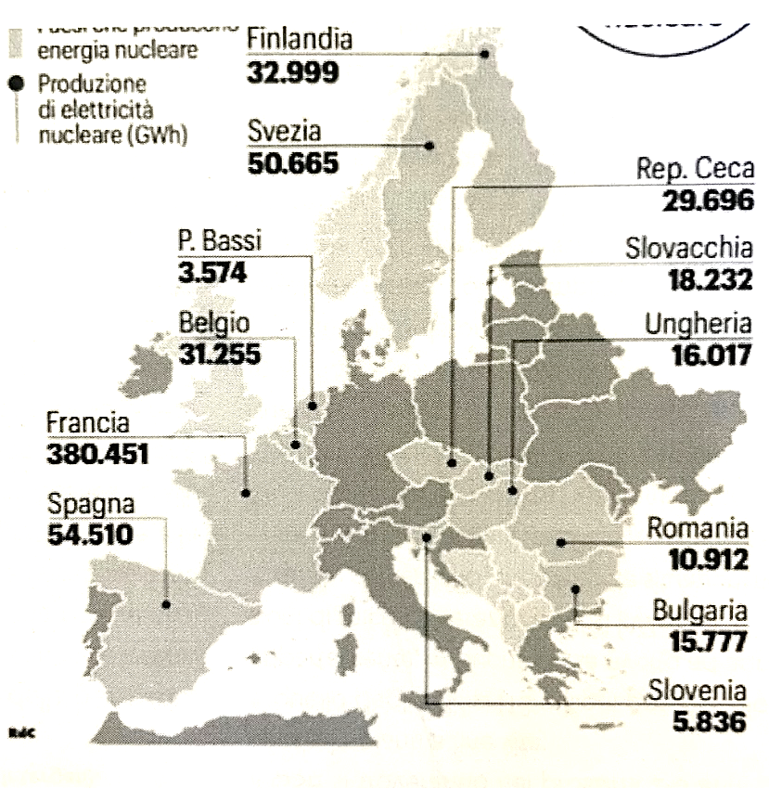

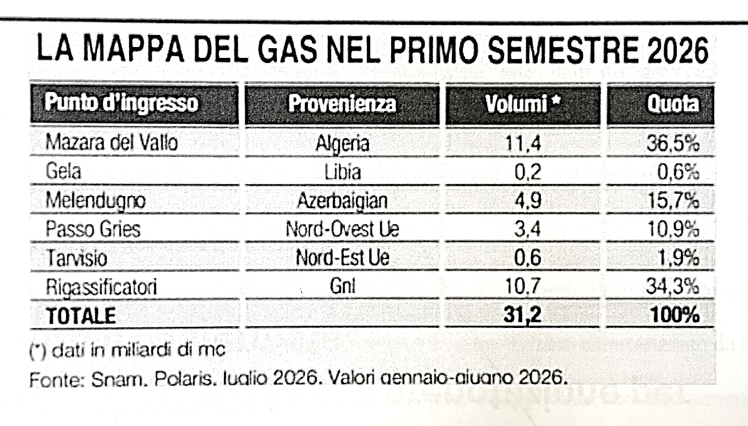
Produzione di energia nucleare in Gwh.

Il settore dei Trasporti Eccezionali, scorta tecnica e sollevamento: un Comparto da riconoscere.
Per quanto riguarda i Trasporti e la Mobilità, stabilmente sottovalutato quanto il tema della movimentazione e del sollevamento delle merci, nella riforma del Codice della Strada non si prevede purtroppo alcun riferimento alle gru mobili.
Sul piano sanzionatorio la bozza punisce poi allo stesso modo, con 800-3.200 euro, un mese di divieto di guida e un mese di fermo del veicolo, chi circola senza alcuna autorizzazione e chi, munito del titolo, ha sbagliato di poco l’itinerario o l’orario, spesso per una chiusura non comunicata o per la mancanza di un’area di sosta. È la stessa logica, per cui la disciplina della strada è pensata per chi la governa e non per chi la percorre. Occorre invece una graduazione netta: sanzioni raddoppiate e fermo prolungato del veicolo per chi opera senza titolo, sottraendosi alle verifiche tecniche; sanzioni proporzionate, senza divieto di guida, per l’errore di lieve entità; nessuna sanzione quando la difformità non è imputabile all’impresa.

Il sistema FINCO condivide la preoccupazione circa l’andamento dei sinistri stradali nel nostro Paese. Tale preoccupazione non può essere lenita dal fatto che la sinistrosità è in termini numerici di morti diminuita rispetto ai periodi pregressi, tenuto conto anche dello sfavorevole confronto con gli altri Paesi europei e che per giunta essa è aumentata immediatamente, ripresa la “normalità”, dopo il periodo Covid.
Il tema della Sicurezza Stradale è sicuramente uno di quelli di maggiore sensibilità sociale, oltre che di rilevante ricaduta economica. È pertanto opportuna un’opera di “manutenzione” della normativa non solo con riferimento ad aspetti di immediata “risonanza” quali quello dell’“omicidio Stradale”.
L’attuale Codice è stato nel tempo caratterizzato da un approccio al tema alla Sicurezza Stradale concentrato pressoché esclusivamente sul comportamento umano; approccio svincolato da una previsione di strumenti per porre anche a carico dell’Amministrazione doveri e obblighi per lungo tempo disattesi quali, in primis, quello della manutenzione ordinaria e straordinaria (programmata e non a fabbisogno) e dell’efficienza delle dotazioni di sicurezza stradale.
Si confida che la bozza di Codice in discussione al momento della stampa del presente documento, possa costituire una significativa inversione di tendenza.

***
La dimensione marina subacquea sta attraversando una trasformazione strutturale. E' davvero giunto il momento - come sostenuto dalla Associazione federata delle imprese subacquee AISI, di organizzare in proposito gli “Stati Generali della Subacquea Professionale e dell’Underwater – Sicurezza, qualificazione, industria e tutela della filiera operativa italiana”.
La Legge n. 9/2026, l’istituzione dell’Agenzia per la sicurezza delle attività subacquee, il ruolo del CIPOM, lo sviluppo del Polo Nazionale della Dimensione Subacquea e i programmi industriali dei grandi stakeholder stanno delineando un mercato nuovo, nel quale sicurezza, tecnologia, infrastrutture strategiche, robotica, difesa e attività dual use saranno sempre più integrate.
In questa fase decisiva esiste, tuttavia, il rischio che le piccole e medie imprese dei lavori subacquei vengano considerate soltanto come esecutrici terminali delle commesse, anziché come parte essenziale della capacità industriale nazionale. Le PMI del settore rappresentano, invece, l’asse portante della trasformazione del comparto. Dispongono di personale qualificato, mezzi, attrezzature e, soprattutto, di un patrimonio di esperienza maturato sul campo attraverso decenni di lavori nei porti, nei cantieri navali, nelle opere marittime, nell’offshore e nella costruzione, ispezione, manutenzione e riparazione delle infrastrutture sommerse.
È un patrimonio che non può essere sostituito dalla sola capacità finanziaria, tecnologica o progettuale dei grandi gruppi. Le nuove tecnologie, i ROV, gli AUV, i sistemi autonomi e l’intelligenza artificiale possono ampliare le capacità operative, ma devono essere progettati, sperimentati e impiegati con il contributo di chi conosce concretamente l’ambiente subacqueo, i suoi rischi e le condizioni reali di lavoro. La competizione internazionale nel diving industriale, inoltre, non si svolge esclusivamente tra aziende. I principali operatori stranieri possono contare sul sostegno politico, diplomatico, finanziario e geopolitico dei rispettivi governi. L’accesso alle grandi commesse offshore e ai programmi relativi alle infrastrutture critiche dipende sempre più dalla capacità di presentarsi come sistema nazionale, integrando grande industria, PMI specializzate, istituzioni, ricerca e formazione.
Se le imprese italiane continueranno a muoversi isolatamente, rischieranno di rimanere confinate nei segmenti meno remunerativi della catena produttiva, mentre progettazione, gestione delle commesse, tecnologia e valore economico saranno concentrati nelle mani di pochi grandi soggetti o di operatori esteri già sostenuti dai propri sistemi nazionali.

Richiesta FINCO
Adottare il decreto attuativo sulle CER termiche, sul modello del DM CACER del 7 dicembre 2023, e rendere operative le Comunità Energetiche dei Cittadini.
Riconoscere il calore di recupero industriale tra le fonti valorizzabili in comunità e disciplinare l’accesso regolato di terzi alle reti di calore.
semplificare le procedure per l’installazione di impianti rinnovabili.
Introdurre nella riforma del Codice della Strada il riconoscimento delle gru mobili e della scorta tecnica, con graduazione delle sanzioni tra chi opera senza titolo e chi commette difformità di lieve entità.
Porre a carico dell’Amministrazione obblighi verificabili di manutenzione programmata e di efficienza delle dotazioni di sicurezza stradale.
importanza della formazione della qualificazione per le imprese di attività subacquee.
Garantire la continuità del sostegno in conto capitale alle Comunità Energetiche Rinnovabili dopo la chiusura della fase attuativa del PNRR (31 agosto 2026), anche attraverso le risorse della clausola di salvaguardia nazionale.
Assicurare la continuità del sostegno agli investimenti nella produzione di biometano dopo la chiusura della fase attuativa del PNRR, con un quadro pluriennale stabile, anche attraverso le risorse della clausola di salvaguardia nazionale.
Sostenere gli investimenti delle PMI in impianti di produzione rinnovabile e sistemi di accumulo in loco, a valere sulle risorse della clausola di salvaguardia nazionale.
Rendere pienamente operativo il meccanismo di garanzia per i PPA previsto dall’art. 4 del DL 21/2026, con modalità di accesso semplificate e aggregate per le PMI.
esenzione accise anche alle utenze fino a 6 kW, con riduzione costo per l'aumento di potenza ed esenzione per le prime case dei primi 3 kW dalla quota potenza.

APPALTI DI LAVORI, SERVIZI E FORNITURE

Tralasciamo, in questa sede, aspetti su cui la Federazione si esprime periodicamente.
La prossima revisione della normativa eurocomunitaria dovrà (dovrebbe) costituire un’occasione strategica per dare piena tutela alle PMI anche in merito ai ritardati pagamenti, inclusi quelli B to B.
È circolata una bozza di Regolamento Unico che dovrebbe sostituire le tre Direttive Appalti preesistenti. A riguardo, la Presidenza del Consiglio Italiana ha richiesto delle valutazioni preliminari che FINCO ha fornito. Al momento, tale delicato provvedimento sembrerebbe assumere carattere regolamentare, ma non è ancora certo che la natura giuridica finale sia quella del Regolamento: alcuni Paesi (tra cui l'Italia) vorrebbero mantenere una normativa basata su Direttive.
FINCO si è, per il momento, espressa cautamente per un sistema di regole certe, ma flessibili nell’incorporare le particolarità del sistema italiano caratterizzato più che altri da PMI.
Pur in presenza di un nuovo sistema di regole per gli appalti pubblici, dovrebbe, comunque, restare centrale la qualificazione delle Stazioni appaltanti, e degli operatori economici sulla base di Know-how, professionalità e dotazioni tecniche adeguate. D’altro canto - e positivamente - l’attuale testo non consentirebbe più strumentali ed inopportune prescrizioni, esplicite o indirette, circa l’applicazione dei soli CCNL siglati dalle Organizzazioni comparativamente più rappresentative.
Su questo tema il Coordinamento CLASS ITALIA (di cui FINCO fa parte insieme ad altre 7 Organizzazioni associative), ha già predisposto una posizione di tutela circa eventuali deroghe che fossero richieste da Stati nazionali (tra cui la stessa Italia). Va inoltre attirata l’attenzione sulle numerose opere ancora incompiute e sull’(ab)uso dei Commissari Straordinari (vedi sotto ed in allegato V: intervista ad Aurelio Misiti, Presidente CNIM e già Presidente del Consiglio Superiore dei Lavori Pubblici), la cui protrazione nel tempo, contraddistinta solitamente da un incremento della spesa, è un esempio palese di quella decrescente produttività nazionale che si lamentava in premessa.

Richiesta FINCO
Mantenere centrale, nella futura disciplina europea, la qualificazione delle stazioni appaltanti e degli operatori economici sulla base di know-how, professionalità e dotazioni tecniche.
applicare integralmente quanto da essa previsto in merito ai ritardati pagamenti lungo la catena del subappalto.
Tutelare la libertà contrattuale, evitando prescrizioni dirette o indirette sull’applicazione di determinati CCNL.
Circoscrivere il ricorso ai Commissari straordinari a emergenze effettive e a soggetti tecnicamente competenti, con verifica dei costi e dei tempi.
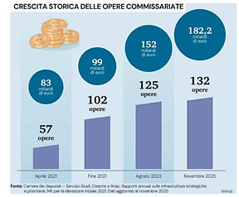

ACCREDITAMENTO E NORMAZIONE TECNICA
La situazione è caratterizzata da una crescente ed incontrollata autoreferenza dei relativi Enti proposti. Data la centralità e la delicatezza di questi temi occorre statuire e verificare che ACCREDIA ed UNI e CEI abbiano un comportamento compatibile con quello prescritto agli "Enti di diritto privato in controllo pubblico", di cui all'articolo 22, comma 1, lettera c) del Decreto Legislativo 14 marzo 2013, n.33 con i conseguenti obblighi di trasparenza e di assenza di conflitti d’interesse.
Stante la situazione di monopolio di tali Enti, varrà la pena riportare - per quanto riguarda ACCREDIA - quanto previsto dall'art.7 "Criteri per la fissazione delle tariffe" del Decreto 22 dicembre 2009: "L'Organismo Nazionale italiano di Accreditamento determina le tariffe di accreditamento con provvedimento motivato e con espresso riferimento al recupero dei costi medi sostenuti..." E ciò senza contare la specifica limitazione ad attività commerciali presente, tra le altre, nella Comunicazione 2022/C247/01 "Guida Blu all'attuazione della normativa CE sui prodotti 2022" (vedi capitolo 6.4.2 che si riporta in allegato VII).
Tra le più recenti vicende relative a questi Enti meritevoli di attenta valutazione, risulta negativamente significativo, in termini di potenziale contrasto di interessi, e solo per citare un caso, l’iter di selezione del nuovo Direttore Generale di Accredia o iniziative e azioni che rischiano di non essere produttive, quando addirittura inutili, come la creazione della cosiddetta "Infrastruttura della Qualità".
Ad Accredia spetta il compito di far crescere, in qualità e quantità, la certificazione accreditata rispetto a un mercato spesso caotico e disordinato. È dunque necessario anche che Accredia esegua con puntualità i vari controlli sulla massa della certificazione accreditata, ivi compreso il perdurare dei requisiti accreditati nelle certificazioni. Essa agisce sul mercato in via indiretta, contribuendo a ordinarlo: in tale veste può considerarsi un utile "supporto" dell'Autorità di controllo sul mercato. Più procederà in qualità e quantità la certificazione accreditata, più il mercato ne ricaverà giovamento: ma Accredia così com'è è in grado di assolvere a questo ruolo? Ha la necessaria terzietà? Ha un corpo sociale aperto?
Varie rappresentanze di categoria hanno nel tempo rilevato, non solo FINCO, l'inadeguatezza sia ordinamentale sia di governance della cosiddetta “Infrastruttura della Qualità” (ACCREDIA, UNI, CEI, UNIONCAMERE e le Associazioni degli Organismi di Certificazione). Peraltro il settore delle costruzioni necessita, più di altri, di un accreditamento di livello e di una normazione tecnica all'altezza. Stante le dimensioni medio-ridotte delle nostre industrie, occorre anche "riclassificarle" per consentire un maggiore appeal presso gli investitori, sia pubblici che privati.
Accredia (come del resto UNI per la sua parte) in questa visione più vasta e allargata acquista un ruolo centrale per evidenziare i talenti, talora misconosciuti, particolarmente delle PMI, che non hanno molti altri modi per farsi conoscere. Se si ricordasse, non solo quando fa comodo, che le PMI costituiscono oltre il 90% della produzione del nostro Paese, il ruolo della certificazione e della normazione tecnica si accrescerebbe in modo esponenziale sia nei numeri che nella qualità della produzione. Non meno problematica si presenta la questione in UNI, rispetto alla quale riportiamo (vedi in allegato VII) il significativo riscontro pervenuto alla Federazione dai competenti Uffici della Commissione Europea in particolare circa l’attuale irrilevanza del peso delle PMI in seno agli organismi europei in genere, ma (aggiungiamo noi) in particolare in quello Italiano.

RICHIESTA FINCO
necessario un urgente cambio nelle regole della governace.
Verificare che ACCREDIA, UNI e CEI operino secondo gli obblighi previsti per gli enti di diritto privato in controllo pubblico (art. 22, comma 1, lett. c, D.Lgs. 33/2013), con trasparenza e assenza di conflitti di interesse. Ricondurre le tariffe di accreditamento al recupero dei costi medi sostenuti, come prescritto dal Decreto 22 dicembre 2009. Garantire una rappresentanza effettiva delle PMI negli Organi nazionali ed europei. necessita’ di vigilanza da parte dell’amministrazione preposta.

PARTECIPAZIONE DIPENDENTI AL CAPITALE DI IMPRESA
In prospettiva, sarebbero da approfondire e diffondere forme di azionariato dei dipendenti in modalità, ovviamente, volontaria sia dal lato datoriale che dei lavoratori (ad esempio piani di acquisto azioni scontate, stock options per quadri e dirigenti, o addirittura leverage buyout dei dipendenti in taluni casi, con il supporto del sistema bancario) e sostitutiva di parte delle retribuzioni di risultato, ma con prospettive di crescita delle medesime più allettanti (il termine "cogestione" non sembra il più appropriato, così come non lo sono altri aspetti cui si fa riferimento nell'ambito del dibattito sul tema in questione e della proposta, per certi versi positiva per altri assai meno, veicolata recentemente dalla CISL).
I poteri connessi all'azionariato dei lavoratori si potrebbero limitare alle decisioni più importanti, quelle per le quali occorre l'Assemblea straordinaria; evitando che questo strumento possa essere usato per trasferire la eventuale conflittualità sindacale nelle Assemblee ordinarie.
Su questo punto, come per una serie di altri, occorre trovare un accordo tra le parti ed è altresì utile il riferimento a quanto elaborato dalla Federazione Europea dei Dipendenti Azionisti.
Sono, comunque, certamente molteplici gli aspetti da valutare (è da decidere, tra le altre cose, se tali quote possano o meno entrare nel computo pensionistico).
Ma indubbiamente il passaggio di un crescente numero di collaboratori anche nella veste di azionisti non potrebbe che incidere positivamente su quello che è oggi uno dei principali problemi del Paese e cioè un livello -inadeguato e decrescente – di produttività. Livello che – specie per quanto riguarda la Pubblica Amministrazione - continua a non essere sottoposto ad alcun tipo di controllo.
Sotto questo punto di vista, quello delle attività di monitoraggio, controllo e di eventuale ma necessaria sanzione, la c.d. Riforma “Zangrillo”, pur presentando aspetti positivi (ci si tornerà in un prossimo documento ad hoc), non è sufficientemente incisiva.

Richiesta FINCO
Definire un quadro normativo volontario per l’azionariato dei dipendenti, con incentivi fiscali certi e poteri limitati alle decisioni di assemblea straordinaria.
Chiarire il trattamento previdenziale delle quote assegnate.
Collegare gli strumenti partecipativi a obiettivi misurabili di produttività, anche nel settore pubblico.

ASPETTI CONTRATTUALI SETTORIALI
Purtroppo occorre iniziare dalla (e ribadirla) Circolare dell’Ispettorato Nazionale del Lavoro n° 9/2019, di applicazione del CCNL Edilizia.
Essa infatti, contrariamente a certa “vulgata” interessata, non definisce alcun obbligo di applicare un determinato contratto, ma afferma solo che se si vuole accedere a determinati benefici (come ad esempio alcune deroghe in materia di tempi di lavoro) i contenuti dei CCNL siglati dalle OOSS individuate come maggiormente rappresentative, devono essere rispettati.
L’applicazione del CCNL, infatti, è, e rimane, sempre definita dall’attività prevalente svolta dall’Azienda o dall’Impresa (art. 2070 del Codice Civile). Nulla di nuovo, quindi, rispetto a quanto già noto in precedenza: il CCNL dell’Edilizia (e connessi istituti, come le Casse Edili) si applica ad Imprese che svolgono attività edile!
Ed è qui che, probabilmente - anzi sicuramente - nascono gli equivoci maggiori: non tutte le attività che vengono svolte in cantiere sono e/o devono essere inquadrate nel settore dell’edilizia, dal momento che questa è solo una parte del più vasto settore delle costruzioni che di anime professionali e, per conseguenza, di contratti ne possiede vari. Dalle attività metalmeccaniche dell’impiantistica, piuttosto che delle costruzioni metalliche, a quelle del restauro e della prefabbricazione (acciaio, cemento, legno) - solo per fare alcuni esempi - è vasto il panorama delle attività che sono parte delle costruzioni ma non sono edilizia. E su questo il Ministero del Lavoro dovrebbe finalmente dire una parola chiara che metta definitivamente la parola “fine” a quest’annosa vicenda dando ad ogni settore il giusto riconoscimento.
Anche i “privilegi” riconosciuti alle OOSS c.d. “maggiormente rappresentative” dovrebbero, però, essere “rimeditati” visto che i criteri della “maggiore rappresentatività”, oltre ad essere difficilmente verificabili nella sostanza, sono storicamente superati: è certamente più efficace avere un CCNL che risponda realmente ai bisogni dei diversi settori (anche a livello di contrattazione decentrata) piuttosto che supportare contenitori omnicomprensivi lontani dalle realtà aziendali. Si chiama, tra l’altro, libertà sindacale (contrattuale) prevista, e non è poco, dall’art. 39 della nostra Costituzione (per non parlare dell’art. 18).
Questo, però, non vuol dire supportare meccanismi di dumping sociale ma prendere atto del fatto che la realtà del mondo del lavoro è cambiata e che sempre più spesso si deve andare verso la specializzazione.
Non è un caso che l’art. 11, comma 1, del Codice dei Contratti Pubblici (D.lgs. 36/23) riconosca esplicitamente la specificità delle contrattazioni, prevedendo che “Al Personale impiegato nei lavori, servizi e forniture oggetto di appalti pubblici e concessioni è applicato il contratto collettivo nazionale e territoriale in vigore per il settore e per la zona nella quale si eseguono le prestazioni di lavoro stipulato dalle associazioni dei datori e dei prestatori di lavoro comparativamente più rappresentative sul piano nazionale e quello il cui ambito di applicazione sia strettamente connesso con l’attività oggetto dell’appalto o della concessione svolta dall’impresa anche in maniera prevalente”.
La previsione del Codice dei Contratti non nasce a caso, ma risponde al bisogno di individuare e tutelare la maggiore qualità e professionalità delle maestranze e delle Imprese impegnate in lavori specialistici e super-specialistici: occorrerebbe che l’Ispettorato Nazionale del Lavoro ne prendesse atto e lo chiarisse in maniera definitiva.
Sul tema delle attività non edili, del DURC di congruità, ed in particolare della indebita richiesta di iscrizione alle Casse Edili, viene riportato (vedi in allegato VIII) un esaustivo articolo dell’Avv. Valentina Sessa, del Foro di Roma, specialista della materia e consulente dell’Associazione Restauratori d’Italia (ARI), federata FINCO.

Richiesta FINCO
Ulteriore e definitivo intervento chiarificatore del Ministero del Lavoro sul fatto che non tutte le attività svolte in cantiere sono attività edili, con conseguenze coerenti su CCNL applicabile, iscrizione alle Casse Edili e DURC di congruità.
Presa d’atto da parte dell’Ispettorato Nazionale del Lavoro dell’art. 11, comma 1, del D.Lgs. 36/2023 sulla connessione tra contratto applicato e attività, oggetto dell’appalto, con riferimento anche a quelle specialistiche, oltre che a quelle generali.
Riesame dei criteri di maggiore rappresentatività, nel rispetto della libertà sindacale e contrattuale.

I TEMPI DELLA GIUSTIZIA IN ITALIA
Tra gli obiettivi richiesti dall'Europa ai fini del riconoscimento delle risorse PNRR vi erano una serie di riforme strutturali, tra cui, non a caso, quella della giustizia, il cui malfunzionamento oltre a ledere la certezza del diritto, ha perniciose conseguenze anche sul livello di attrattività del sistema Paese dal punto di vista degli investimenti industriali esteri.
Abbiamo visto l’esito del referendum c.d. “sulla giustizia”, ed assistito qualche tempo prima, anche, ad una levata di scudi dei magistrati, in particolare per la riforma del CSM che il Governo ha licenziato e la Camera dei Deputati approvato.
Si è trattata di una levata di scudi degna di miglior causa. Addirittura con minaccia di scioperi da parte di tutte le correnti unite (già la parola "correnti" stona per chi deve amministrare la giustizia; senza contare che appare alquanto singolare che chi è chiamato a far rispettare le leggi scioperi quando una di esse non è gradita).
Molti magistrati, va certamente premesso, compiono il loro dovere in condizioni di lavoro talvolta davvero incresciose e in solitudine, ma il fatto è che la giustizia non funziona, o funziona con tempi sideralmente troppo lenti, lesivi della certezza del diritto e, per quanto riguarda il fare impresa, pregiudizievoli dell'attrattività del nostro Paese. E dobbiamo dire anche questo: ciò accade non solo per la scarsità di mezzi e di risorse umane - che pure è un tema serio, come viene sempre ripetuto a ogni apertura di anno giudiziario - ma anche per l'autoreferenzialità di alcuni magistrati che nulla ha a che vedere con l'esigenza di non subordinare un giudizio spesso delicato a criteri di efficienza più tipici, essi lamentano, del mondo aziendale. Possiamo essere d'accordo sul principio. Ma est modus in rebus!
ln taluni casi siamo, infatti, non alla discrezionalità, ma all'arbitrio, e i magistrati non pagano mai pegno rispetto ai tempi che assicurano o che non assicurano e all'impegno che mettono o non mettono.
Il problema non è la singola decisione, ma l’assenza di ogni sistema di misurazione dei tempi, dei carichi effettivi e dei risultati.
È appena il caso di sottolineare che comportamenti censurabili, omissivi, di distacco ingiustificabile e semipermanente in ruoli dell'Esecutivo o delle Commissioni, e talvolta addirittura faziosi, non riguardano certo tutti i magistrati. È ovvio che non si può generalizzare. Sia sottolineato prima che vengano ricordati Falcone e Borsellino, eroi di certo, come molti altri.
Ma non è di questo che stiamo parlando. Si sta parlando del fatto che non si può andare avanti in un Paese civile con una giustizia di questo livello. E non ci si riferisce a ciò che è almeno uscito alla luce del sole, come i casi già noti all’opinione pubblica, ma ai comportamenti ordinari e meno pubblici e dell'(in) efficienza dell'operato, della completa assenza di un qualunque reale controllo sul medesimo, dell'avanzamento di carriera praticamente solo per anzianità, del risibile ruolo di vigilanza o di condanna svolto dall'Organo di autogoverno, il Consiglio Superiore della Magistratura (il trattamento economico e di benefit dei cui membri è anch'esso motivo di perplessità, per usare un eufemismo), della diffusione mediatica degli avvisi di garanzia e di molto altro.
Sacrosanta sarebbe poi la definitiva inibizione delle "porte girevoli", poiché se un magistrato si trasforma in politico non deve poter tornare indietro; e per la verità risulta anche un po' inquietante che colui che debba amministrare la giustizia secondo il principio de "la Legge è uguale per tutti", quindi super partes per definizione, diventi poi preciso e magari radicale esponente di una parte sola.
Infine, non dimentichiamolo, stiamo parlando di persone – molte, certo, assai valenti – che già hanno una serie di privilegi sia in ordine all'ammontare dei propri stipendi, sia in ordine agli automatismi di progressione di tale stipendio, sia in ordine all'età pensionabile, sia in ordine a tutta un'altra serie di aspetti che sfuggono spesso all'opinione pubblica e che sono connessi, almeno in Italia, al ruolo.
A fronte di ciò davvero si è capita poco – o forse fin troppo bene – la tetragona e trasversale avversione alla valutazione delle performance, qualcosa – per fortuna – di più dell'attuale burocratico fascicolo personale, che addirittura viene definita una "schedatura" (ma si tratta solo di aggiornarlo ogni anno invece che ogni quattro).
Richiesta FINCO
Ridurre i tempi del processo civile e tributario, con obiettivi misurabili e pubblicazione periodica dei risultati per ufficio.
Introdurre una valutazione periodica ed effettiva delle performance.
Inibire in via definitiva le cosiddette porte girevoli tra magistratura e politica.

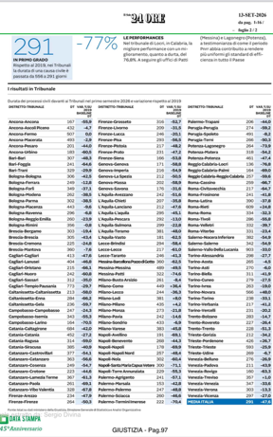

BUROCRAZIA E SEMPLIFICAZIONE: IL PROBLEMA DEI PROBLEMI
Nulla di quanto precede potrà essere apprezzabilmente raggiunto se non si affronta il problema dei problemi.
Nei mercati globali non competono solo le singole aziende, ma i sistema-Paese. Chi rimane indietro perde terreno e s’impoverisce.
Le stime OCSE per il 2027 danno, per il nostro Paese, una crescita del PIL reale dello 0,6% rispetto all’1,7% della Spagna, all’1,2% della Francia, o all’1,1% della Germania; (fonte: OCSE, Economic Outlook – indicare edizione e data di riferimento); per non parlare di Paesi di minore ampiezza economica con una crescita dell’1,8%, come la Grecia.
Continuiamo a perdere competitività. Molte le cause, una, quella principale: una pubblica amministrazione costosa ed inefficiente (si generalizza, ovviamente) che impedisce la crescita del nostro Paese.
Fino a quando non si capirà che senza controllo (ci abbiamo messo sessanta anni perché la Pubblica Amministrazione non chieda, e tuttora talvolta succede, ai cittadini documenti già in proprio possesso…) e senza escludere le Organizzazioni sindacali nelle decisioni di premio e carriere, non esiste alcuna reale possibilità di freno a questa burocrazia ridondante e del tutto priva di sanzioni (adesso non c’è più neanche l’abuso di ufficio ed il controllo della Corte dei Conti è stato “edulcorato”).
Controllo vuol dire impopolarità e, quindi, ad idee talvolta anche ottime, seguono puntualmente scarsi risultati.
Sono decenni che il tema viene sottolineato, e non solo da FINCO, bensì da chiunque abbia a che fare con una qualsivoglia attività.
Abbiamo un Ministero ad hoc, è stata insediata una Struttura di Missione sulla Semplificazione sotto la Presidente Casellati, presso la Presidenza del Consiglio, una Commissione Parlamentare per la semplificazione – presieduta dell’On. Romano, un Vice Presidente del Consiglio che enfatizza il tema.
Decine di riunioni su “Once only” in vari Ministeri, in primis all’attuale MIMIT, con anche un Libro Bianco del Ministro Urso.
Risultati? Quasi nulli.
Si provi a fare un passaporto… a proposito di imprese italiane che esportano.
Il Presidente Brunetta “prima versione” chiosava “assimilare i dipendenti pubblici ai “fannulloni” è una generalizzazione ed un’ingiustizia. La commette, però, chi si oppone a che sia premiato il merito, l’impegno e la competenza […]”.
Bei tempi…
La Legge c.d. Zangrillo è un passo, ma la semplificazione va pensata nell’ottica degli utenti e le procedure autorizzative semplificate attraverso una digitalizzazione che non sia volta a sgravare e deresponsabilizzare gli uffici. Deve consistere in una reale – e controllabile – facilitazione della vita delle imprese e dei cittadini, con una informatizzazione che non si limiti alla mera dematerializzazione dei documenti, ma abbia l’obiettivo di accelerare la catena degli adempimenti!
Ed a proposito di adempimenti ecco le inderogabili “dieci” righe che costituirebbero un decisivo passo in avanti. "La Pubblica Amministrazione – intendendo per tale quella centrale e periferica, le Regioni, i Comuni, le Comunità Montane e tutti gli Enti Pubblici e quelli vigilati, controllati o in essa comunque incardinati, ivi compresi gli Istituti Previdenziali e di Assicurazione quali Inps e Inail nonché le Autorità Indipendenti quali Banca d'Italia etc. – non può richiedere a cittadini e imprese alcun documento o informazione già in suo possesso senza eccezione o deroga alcuna.
ln caso di accertamento, su segnalazione scritta del cittadino che comprovi tale richiesta, i funzionari responsabili sono sottoposti a provvedimenti disciplinari.
Al contempo, nessun adempimento nei confronti delle medesime Amministrazioni può comportare per cittadini e imprese l'erogazione di somme distinte, su conti correnti diversi, con marche da bollo etc. Il versamento a carico del contribuente sarà unico, con evidenza della ripartizione della relativa destinazione, ma tale ripartizione sarà un atto endo-procedimentale all'interno della P.A., cui spetterà il compito di destinare le somme in relazione alle eventuali plurime competenze amministrative". Punto.
Importante ribadire: senza eccezioni, deroghe o limiti temporali o per materia.
C’è già una legge che lo prevede dal 1968, poi corroborata da leggi successive? Sì, ma come accennato, dopo quasi 60 anni non è sempre applicata: provate a fare una pratica edilizia, ad avere incombenze testamentarie e di successione, a rinnovare un passaporto, peraltro con costi indecenti e ingiustificabili, o provate a mettere in regola una colf con il Decreto sull'emersione del lavoro irregolare. Chiunque può portare decine di esempi.
Le poche righe citate basterebbero perché lo stress di produrre inutile documentazione passi dal rapporto cittadino/ contribuente/P.A. all'interno dell'Amministrazione.
ln pratica, se un'amministrazione non fornisce all'altra i dati, qualcuno ne ha delle conseguenze. E saranno – come devono essere – problemi interni all’Amministrazione.
La situazione si è poi aggravata con lo smart working, che troppo spesso è smart per chi lo pratica ma non per chi dovrebbe fruire dei relativi servizi, e comunque è applicabile a una ridotta tipologia di mansioni.
L’automazione e la digitalizzazione dei processi potranno certamente contribuire ad accrescere la produttività della Pubblica Amministrazione: non potranno però sostituire la responsabilità organizzativa, la verifica dei risultati e la conseguente, eventuale, sanzione.
Ciò che non si può più davvero perdere è il tempo e le risorse (si è parlato di un costo di oltre 57 miliardi per le imprese) dei contribuenti!
Sotto questo profilo sarebbe opportuno che il nostro Istituto Centrale di Statistica, l’ISTAT, si soffermasse un po' di più sui dati relativi alla Pubblica Amministrazione, in ordine ai valori numerici, agli incrementi e decrementi di personale, alle localizzazioni etc… oggi assai puntualmente riportati con riferimento alle attività private, ma praticamente assenti relativamente a quelle pubbliche, anche e soprattutto locali.
Un’attenzione specifica merita la capacità amministrativa degli uffici competenti in materia autorizzativa, un tema trasversalmente delicato*

*Per fare un solo esempio, per quanto riguarda le FER, il Testo Unico (D.Lgs. 190/2024) ha razionalizzato i regimi autorizzativi per gli impianti a fonti rinnovabili, ma la sua efficacia dipende dalla effettiva dotazione di organici (che devono essere coerenti al carico istruttorio e adeguatamente competenti e formati), da piattaforme realmente interoperabili e dal rispetto effettivo dei termini procedimentali che dovrebbero essere assistiti, ove possibile, da meccanismi di silenzio assenso. Senza questi elementi imprescindibili, gli obiettivi di semplificazione rischiano di restare sulla carta, in questo come in altri settori.

Richiesta FINCO
Introdurre il divieto, senza eccezioni, deroghe o limiti temporali e per materia, di richiedere a cittadini e imprese documenti o informazioni già in possesso della Pubblica Amministrazione, con responsabilità disciplinare in caso di violazione accertata.
Prevedere il versamento unico degli oneri dovuti alla Pubblica Amministrazione, con ripartizione interna endo-procedimentale.
Orientare la digitalizzazione all’accelerazione della catena degli adempimenti e non alla mera dematerializzazione.
Richiedere all’ISTAT una rilevazione sistematica dei dati sul personale e sui costi della Pubblica Amministrazione, centrale e locale.
Rafforzare la capacità amministrativa degli uffici competenti in materia autorizzativa a tutti i livelli di governance: piattaforme informatiche realmente interoperabili con le banche dati nazionali, in coerenza con il principio del once only, termini perentori per la conclusione dei procedimenti assistiti da meccanismi di silenzio assenso, con pubblicazione periodica dei tempi medi di rilascio e conseguenze effettive per le amministrazioni inadempienti.

LE RICHIESTE DI FINCO IN SINTESI
1. Patrimonio pubblico: accelerare alienazione, riqualificazione e sostituzione urbana, con computi, analisi dei rischi e cronoprogrammi attendibili da parte dei soggetti attuatori del Piano Casa.
2. Agevolazioni fiscali: stabilizzare al 2030 il bonus per la riqualificazione energetica collocando l’aliquota tra il 60% e il 70% per infissi, schermature solari, geotermia e coperture isolanti per le prime case, con neutralità tecnologica e conservazione di sconto in fattura e cessione del credito.
3. Export e internazionalizzazione: sostegno strutturale alla partecipazione fieristica delle PMI e ingresso della Federazione nelle Cabine di regia del Piano Mattei e della internazionalizzazione MAECI/MIMIT in rappresentanza delle Piccole Imprese Specialistiche.
4. 28° Regime ed EU Inc.: semplificazione reale e vigilanza sulle opzioni nazionali di adattamento, perché l’armonizzazione non si traduca (nuovamente) in appesantimenti sostanziali per le imprese.
5. Formazione e lavoro: semplificazione radicale della disciplina del rapporto di lavoro, riforma del collocamento pubblico e tutela del sistema dei tirocini.
6. Ritardati pagamenti e credito: pagamento diretto dei subappaltatori con equiparazione del ritardato pagamento all’inadempimento dell’appaltatore, e attuazione effettiva dello Statuto delle Imprese in materia di accesso al credito.
6-bis. Cartelle e riscossione: compensazione universale tra crediti verso la Pubblica Amministrazione e carichi iscritti a ruolo, revisione della soglia che preclude la compensazione in F24 e definizione strutturale delle posizioni da omesso versamento, per riportare in bonis le imprese che hanno regolarmente dichiarato.
7. Infrastrutture energetiche, della mobilità e marine: decreto attuativo sulle CER termiche; elettrificazione dei consumi attraverso la parziale rimozione degli attuali gravanti fiscali; attuazione delle CEC e riconoscimento delle gru mobili e dei trasporti eccezionali nella riforma del Codice della Strada, con graduazione delle sanzioni. Formazione nelle imprese subacquee.
8. Appalti: mantenere centrale la qualificazione di stazioni appaltanti e operatori economici e tutelare la libertà contrattuale (CCNL) nella futura disciplina europea; contenere il ricorso ai Commissari straordinari.
9. Accreditamento e Normazione Tecnica: esercizio effettivo della vigilanza pubblica su ACCREDIA, UNI e CEI, trasparenza delle tariffe e peso reale delle PMI negli Organi di governo.
10. Partecipazione dei dipendenti al capitale: definire un quadro volontario e fiscalmente coerente, con poteri limitati alle decisioni di assemblea straordinaria.
11. Aspetti contrattuali settoriali: definitivo chiarimento ministeriale definitivo sul fatto che non tutte le attività di cantiere sono attività edili, con effetti su CCNL applicabile, Casse Edili e DURC di congruità.
12. Giustizia: riduzione dei tempi, valutazione delle performance, inibizione delle porte girevoli.
13. Burocrazia: divieto assoluto, senza eccezioni né deroghe, di richiedere a cittadini e imprese documenti già in possesso della Pubblica Amministrazione, con versamento unico degli oneri. Rafforzamento (e controllo) degli Uffici preposti al rilascio delle autorizzazioni.
******************
A cura del Centro Studi FINCO coordinato dal Direttore Generale della Federazione Dr. Angelo Artale, con il supporto delle Dott.sse Anna Danzi (Vice Direttore FINCO), Chiara Martini e Chiara Morano, nonché del Comitato Consultivo della Federazione (Prof. Cesare Boffa, Ing. Paolo Cannavò, Dr. Marco Cattabiani, Prof. Innocenzo Cipolletta, Prof. Federico Della Puppa, Dr. Massimo Ghelfi, Avv. Giuseppe Lucibello, Prof. Giuseppe Martino, Prof. Aurelio Misiti, Avv. Francesco Morabito, Dr. Walter Righini, Avv. Maria Letizia Rosati, Prof.ssa Chiara Tonelli, Avv. Arrigo Varlaro Sinisi, Prof. Manlio Vendittelli, Prof.ssa Maristella Vicini) e del Comitato di Presidenza FINCO (Daniela Dal Col, Presidente; Francesco Burrelli, Gabriella Gherardi, Agostino Re Rebaudengo, Vice Presidenti; Carla Tomasi, Presidente Vicario; Mauro Furlan, Giuseppe Lupi, Mattia Montagnoli e Lino Setola, Consiglieri Incaricati; Rossella Rodelli Giavarini e Cirino Mendola, Past President).

Elenco Allegati
Allegato I – Scheda tecnica di approfondimento sul regime fiscale dello "Split Payment" .
Allegato II – Calendario e programmazione delle manifestazioni fieristiche internazionali per l'anno 2027 ITA/FINCO.
Allegato III – Articolo dell'Arch. Sergio Fabio Brivio: "Trasparenza retributiva: equità o nuova rigidità?".
Allegato IV –Nota informativa in merito alla nuova forma societaria europea (Eu.Inc.) e all'introduzione del 28° Regime
Allegato V – Contributo del Prof. Aurelio Misiti (Presidente CNIM, già Presidente del Consiglio Superiore dei Lavori Pubblici) in materia di impiego dei Commissari straordinari nelle opere pubbliche.
Allegato VI – Editoriale della rivista Casa&Clima: "È un errore criminalizzare il sistema dei tirocini nel suo complesso".
Allegato VII – Nota della competente Direzione della Commissione Europea sull'assetto della normazione tecnica in relazione alle Piccole e Medie Imprese (PMI).
Allegato VIII – Contributo giuridico dell'Avv. Valentina Sessa: "Attività non edili e DURC di congruità".
Allegato IX – Documento FINCO su strategie di Riqualificazione e Sostituzione Urbana.

Citati in questo documento
- ABI Associazione Bancaria Italiana
- ACCREDIA (Ente Unico Nazionale di Accreditamento)
- Accenture plc
- Agenzia del Demanio
- Agenzia delle Entrate
- Amazon.com, Inc.
- AnigHp
- AISI (Associazione Imprese Subacquee italiana)
- ARI (Associazione Restauratori d’Italia)
- Banca d'Italia
- Bassanini, Franco – Onorevole, già Ministro per la Funzione Pubblica e la Semplificazione Amministrativa
- Borsellino Paolo
- BRIS (Business Registers Interconnection System/Sistema di Interconnessione dei Registri delle Imprese Europee)
- Brivio, Sergio Fabio – Architetto, Membro Giunta FINCO
- Brunetta, Renato – Onorevole, Presidente in carica del CNEL e già Ministro per la Pubblica Amministrazione
- Build News (buildnews.it)
- BYD Company Limited
- Casellati, Maria Elisabetta Alberti – Ministro per le Riforme Istituzionali e la Semplificazione Normativa
- Cassa Depositi e Prestiti
- Cassese, Sabino – Professore, già Ministro per la Funzione Pubblica
- CEI (Comitato Elettrotecnico Italiano)
- CCII (Codice della Crisi d’Impresa e dell’Insolvenza – D.lgs 14/2019)
- CER (Comunità Energetiche Rinnovabili)
- Centro Studi Tagliacarne
- CHITEF (China-Italy Economic and Financial Think Tank)
- CISL (Confederazione Italiana Sindacati Lavoratori)
- CLASS ITALIA (Coordinamento Libertà Associativa Italia)
- CNEL (Consiglio Nazionale dell'Economia e del Lavoro)
- CNIM (Comitato Nazionale Italiano per la Manutenzione)
- Commissione Europea
- Commissione JURI (Commissione per gli Affari Giuridici del Parlamento Europeo)
- Compass Group plc
- Confimi Industria (Confederazione dell'Industria Manifatturiera Italiana e dell'Impresa Privata)
- Consenso Europa (Consenso Europa S.r.l. Public Affairs & Communication)
- Consiglio dell'Unione Europea
- Corte dei Conti
- Corte di Giustizia dell’Unione Europea
- Dadone, Fabiana – Onorevole, già Ministro per la Pubblica Amministrazione
- Del Prato, Ermete – Prof. Ing., già Direttore Generale di Azienda Pubblica
- DHL Group (Deutsche Post AG)
- Dipartimento Affari Europei, Presidenza del Consiglio
- Draghi, Mario – Professore, già Presidente del Consiglio dei Ministri
- EFES (European Federation of Employee Shareownership / Federazione Europea dei Dipendenti Azionisti)
- Euricse (European Research Institute on Cooperative and Social Enterprises)
- Falcone Giovanni
- FINCO (Federazione Industrie Prodotti Impianti Servizi ed Opere Specialistiche per le Costruzioni)
- Foxconn (Hon Hai Precision Industry Co., Ltd.)
- Gava, Vannia – Onorevole, Viceministro dell'Ambiente e della Sicurezza Energetica (MASE)
- GSE
- IACP (Istituti Autonomi Case Popolari)
- ICE (Agenzia per la promozione all'estero e l'internazionalizzazione delle imprese italiane)
- Il Sole 24 Ore
- INL (Ispettorato Nazionale del Lavoro)
- ISTAT (Istituto Nazionale di Statistica)
- Istituto Itinerari Previdenziali
- JD Logistics, Inc.
- JD.com, Inc.
- La Repubblica
- Letta, Enrico – Onorevole, già Presidente del Consiglio dei Ministri
- Libero Quotidiano
- Luiss Guido Carli (Libera Università Internazionale degli Studi Sociali Guido Carli)
- Madia, Marianna – Onorevole, già Ministro per la Semplificazione e la Pubblica Amministrazione
- MAECI (Ministero degli Affari Esteri e della Cooperazione Internazionale)
- MASE (Ministero dell'Ambiente e della Sicurezza Energetica)
- McGrath, Michael – Commissario Europeo per la Democrazia, la Giustizia e lo Stato di Diritto
- MEF (Ministero dell’Economia e delle Finanze)
- MIMIT (Ministero delle Imprese e del Made in Italy)
- Ministero della Giustizia
- Ministero del Lavoro e delle Politiche Sociali
- Misiti, Aurelio – già Presidente del Consiglio Superiore dei Lavori Pubblici, Ingegnere e Presidente in carica del CNIM
- MIT (Ministero delle Infrastrutture e dei Trasporti)
- OCSE (Organizzazione per la Cooperazione e lo Sviluppo Economico)
- OOSS (Organizzazioni Sindacali)
- Parlamento Europeo
- Patroni Griffi, Filippo – Magistrato, già Ministro per la Pubblica Amministrazione e la Semplificazione
- Piano Mattei
- Polaris S.r.l.
- Presidenza del Consiglio dei Ministri
- Presidenza irlandese del Consiglio dell'Unione Europea
- Provincia Autonoma di Bolzano
- Provincia Autonoma di Trento
- Repasi, René – Europarlamentare e Relatore per la Commissione JURI sul dossier EU Inc.
- Regione Veneto
- Romano, Francesco Saverio - Onorevole, Presidente della Commissione parlamentare per la semplificazione, già Ministro delle politiche agricole
- Scope Ratings
- Sessa, Valentina – Avvocato del Foro di Roma e consulente legale di ARI
- Shangai Administration Institute
- Snam S.p.A.
- Tajani, Antonio – Ministro degli Affari Esteri e della Cooperazione Internazionale, Vice Presidente del Consiglio
- Tata Consultancy Services Limited
- UNI (Ente Nazionale Italiano di Unificazione)
- UNIONCAMERE
- Università Cattolica del Sacro Cuore
- Università Commerciale Luigi Bocconi
- Università degli Studi "Guglielmo Marconi"
- Università degli Studi eCampus
- Università degli Studi Suor Orsola Benincasa
- Università degli Studi di Tor Vergata - Roma
- Università IULM (Libera Università di Lingue e Comunicazione IULM)
- Università Mercatorum
- Università Telematica Pegaso
- Università Telematica San Raffaele Roma
- UPS (United Parcel Service, Inc.)
- Urbani, Giuliano – Onorevole, già Ministro dei Beni e delle Attività Culturali
- Urso, Adolfo – Ministro delle Imprese e del Made in Italy
- Volkswagen AG
- Walmart Inc.
- Zangrillo, Paolo – Ministro per la Pubblica Amministrazione.

Serramenti in alluminio e pvc; Coperture; Lattoneria edile metallica; Facciate continue e ventilate; Protezioni solari e automazioni; Portoni basculanti; Sistemi frangisole integrati in facciata; Sistemi e componenti per la protezione esterna e per l’oscuramento; Sistemi zenitali; Porte e cancelli; Sistemi di copertura; Pluviali e grondaie; scossaline, maniglieria.
Ricordiamo che le attività specialistiche sono metalmeccaniche almeno quanto edili, salvo l’applicazione di altri contratti specifici (non certo "pirata"), e adeguati alle particolarità delle lavorazioni specialistiche svolte, come quello del restauro specialistico.
Mentre scriviamo, in assenza di proroghe con la prossima Legge di Bilancio 2027, lo sconto per gli interventi edilizi sulle abitazioni principali passerebbe dal 50% al 36%, e quello sulle seconde case dal 36% al 30%; vi è in realtà stata un’apertura alla proroga delle attuali percentuali (vedi intervento della Vice Ministro per l’Ambiente Vannia Gava in Giunta FINCO 2025), ma la mancanza di certezze può avere effetti distorsivi sul mercato. Tale decremento, ove confermato, non potrebbe non avere contraccolpi sulla disponibilità delle famiglie italiane ad investire sul bene casa e quindi, anche, a contribuire al raggiungimento dei suddetti obiettivi UE.
vedi ad esempio progetto Caseitaly.
Da “Libero” del 28 agosto 2026.
Ad esempio sarebbe, in Italia, auspicabile un’iniziativa legislativa (o almeno regolamentare – cfr. ANAC) tendente alla predisposizione di un contratto di subappalto tipo che preservi le PMI da abusi da posizione “dominante” … che difficilmente potrà vedere la luce attraverso un accordo tra parti contro-interessate (appaltatori/subcontraenti).

